# Linux特定文件系统设计探析

## 实验环境

使用uname -a

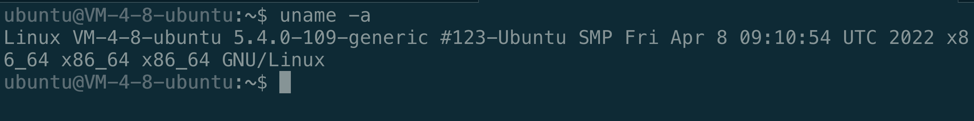

Cat /etc/issue

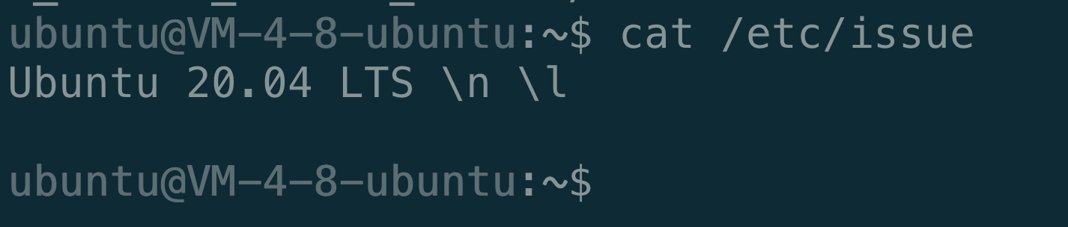

## 实验步骤

### 下载linux源代码

使用wget下载源代码

wget https://www.kernel.org/pub/linux/kernel/v3.x/linux-3.18.6.tar.xz

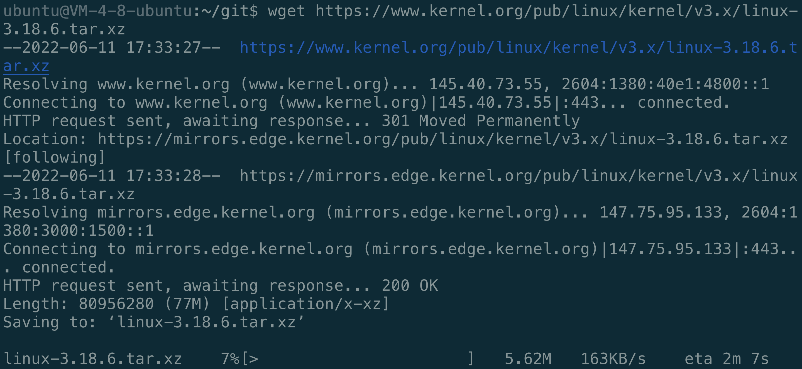

### 解压源代码

xz -d linux-3.18.6.tar.xz

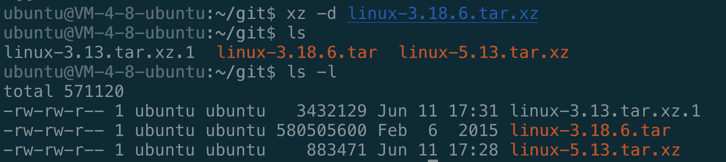

tar xvf linux-3.18.6.tar

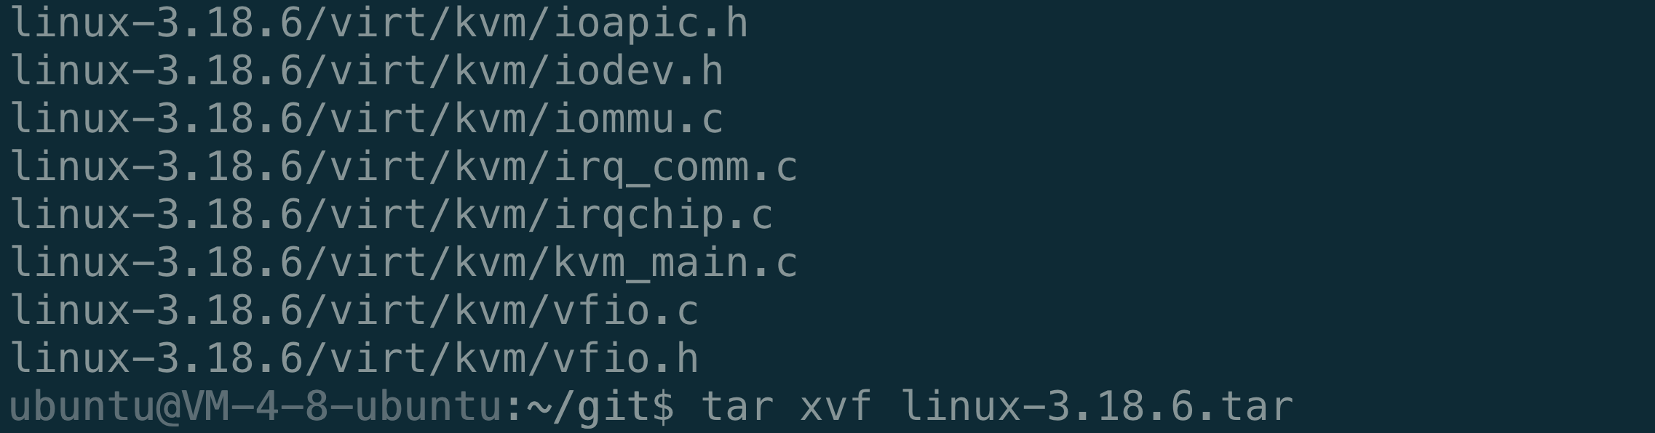

### 编译源代码

编译环境设置



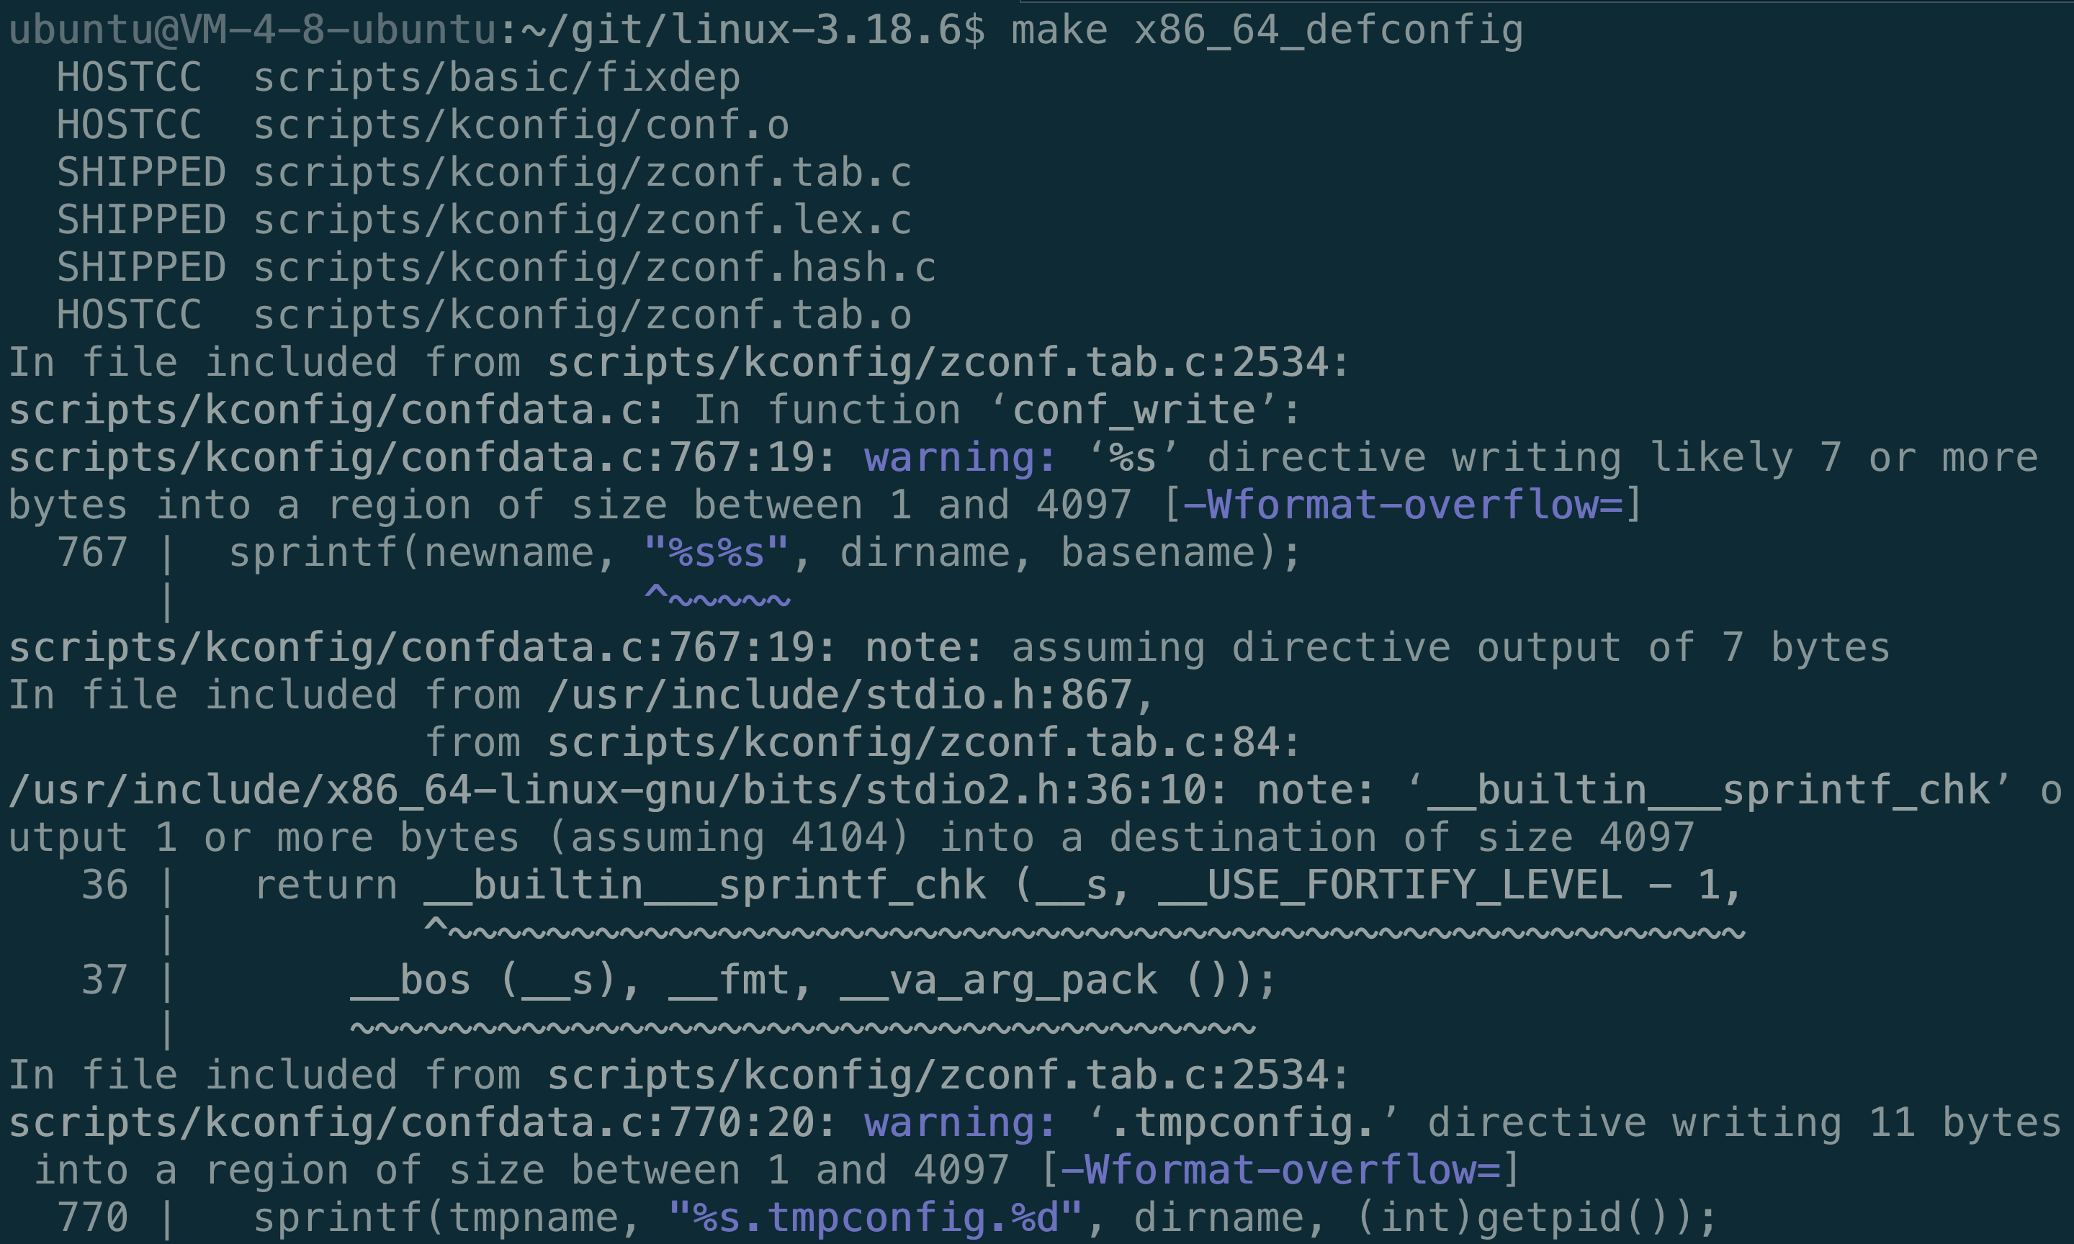

生成配置文件

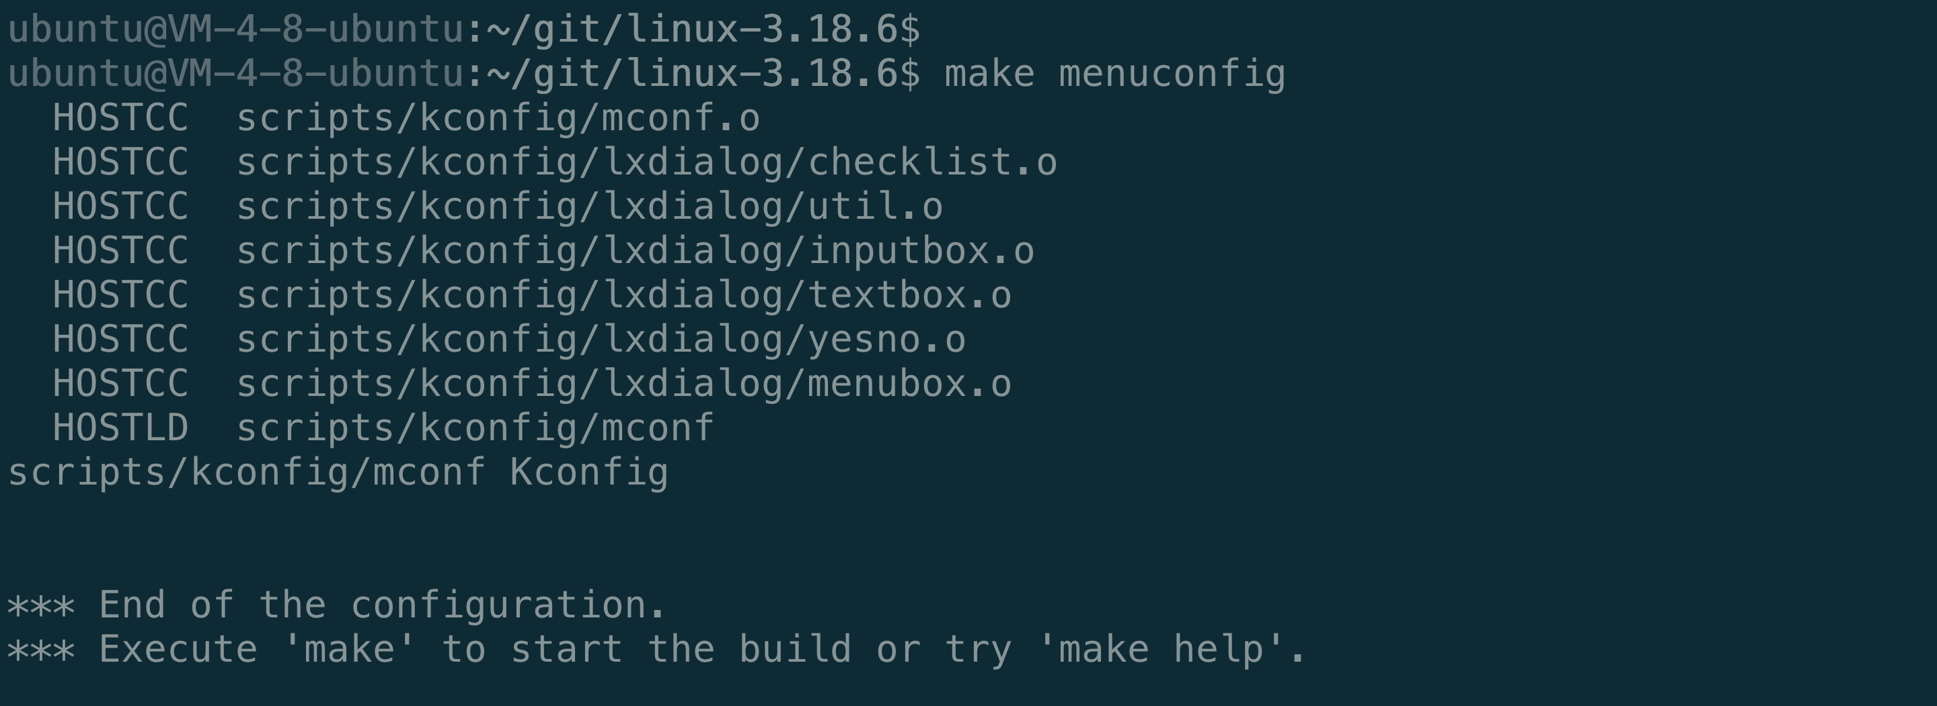

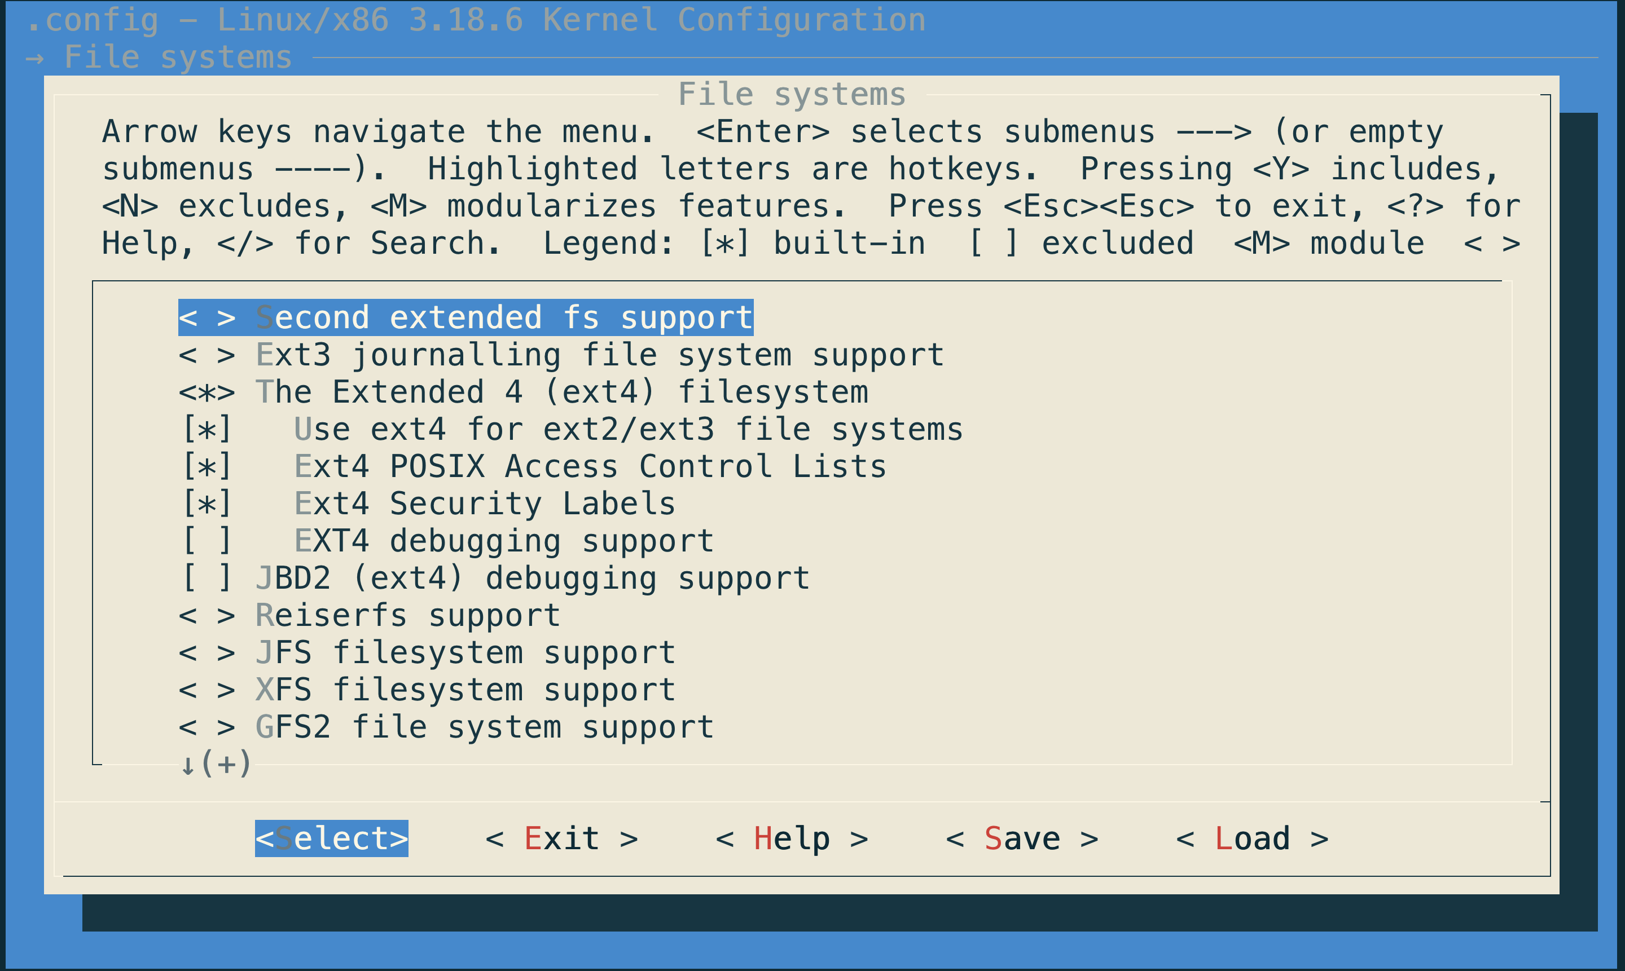

选择要保存的文件名

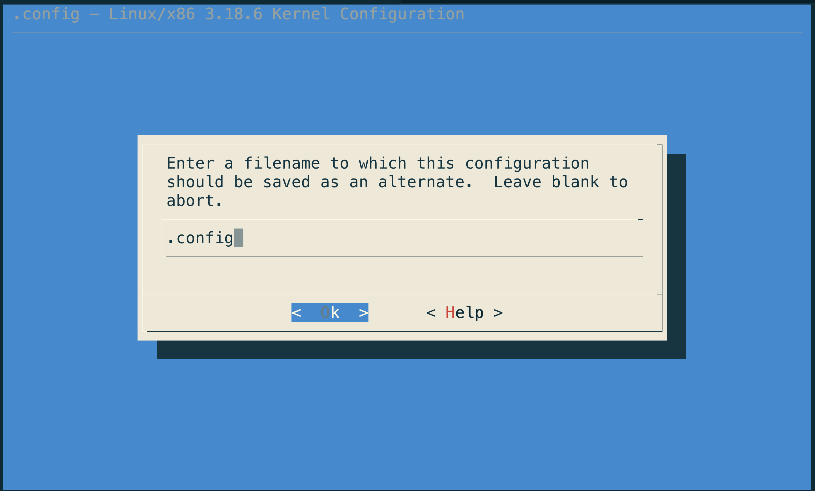

保存配置文件

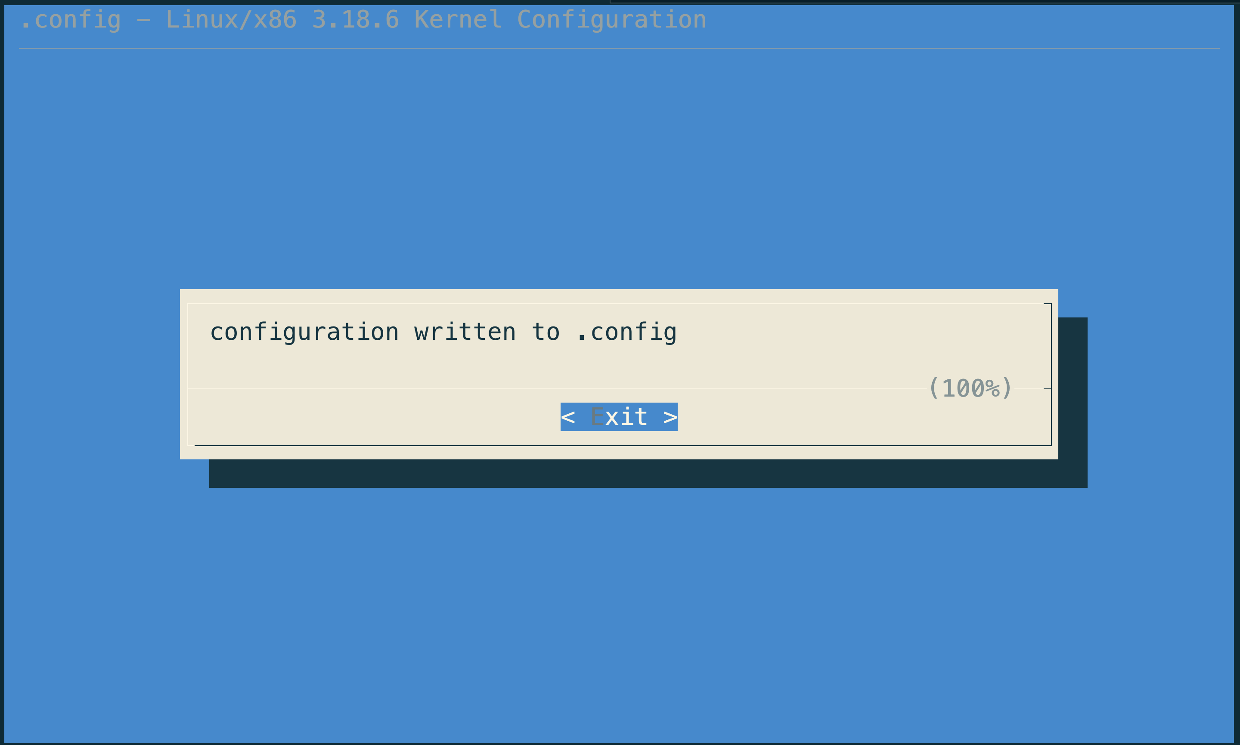

开始编译内核

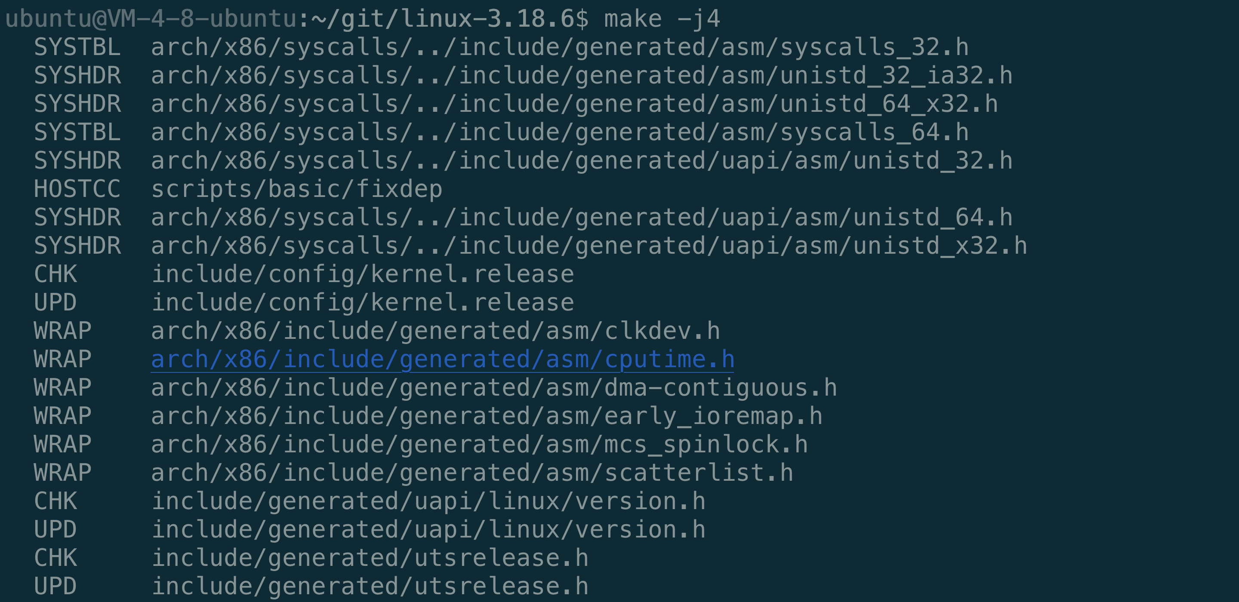

内核版本更换为4.18,原因见实验总结

编译成功

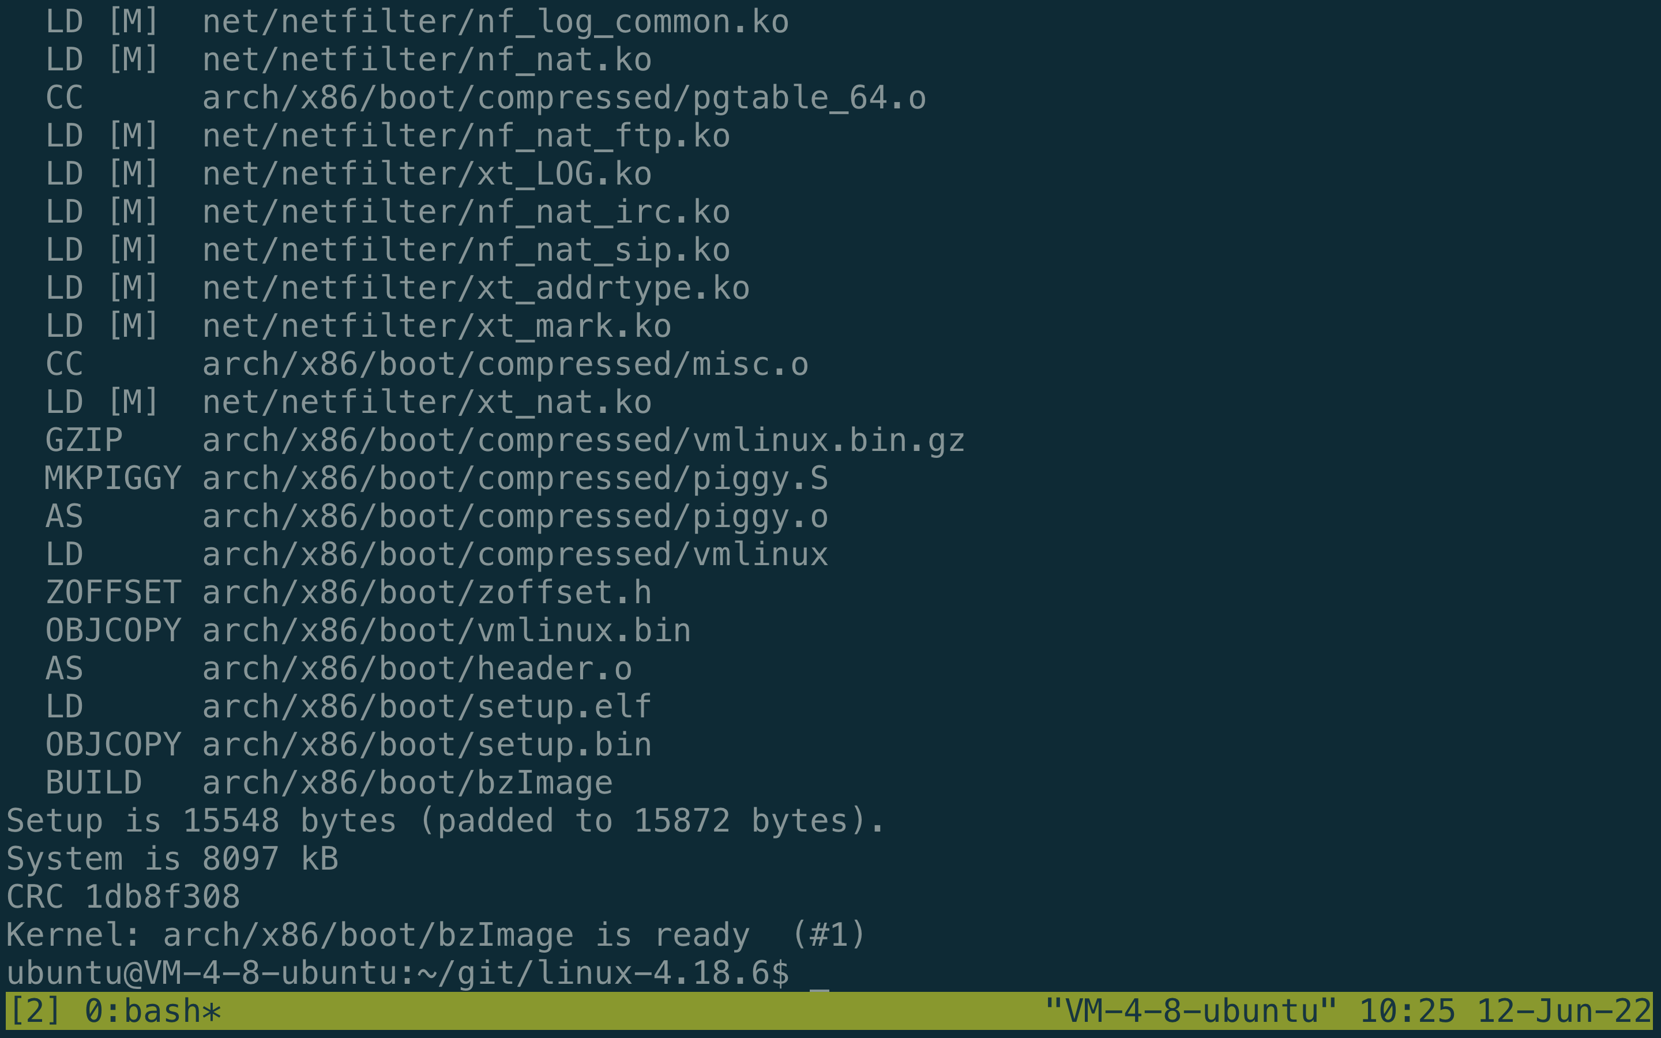

下载busybox

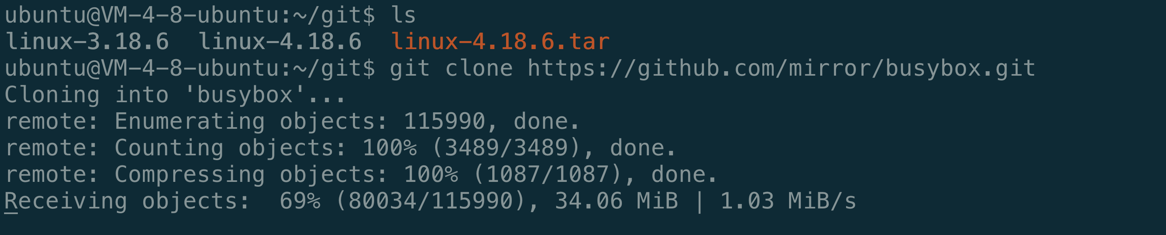

make menuconfig，使用静态编译

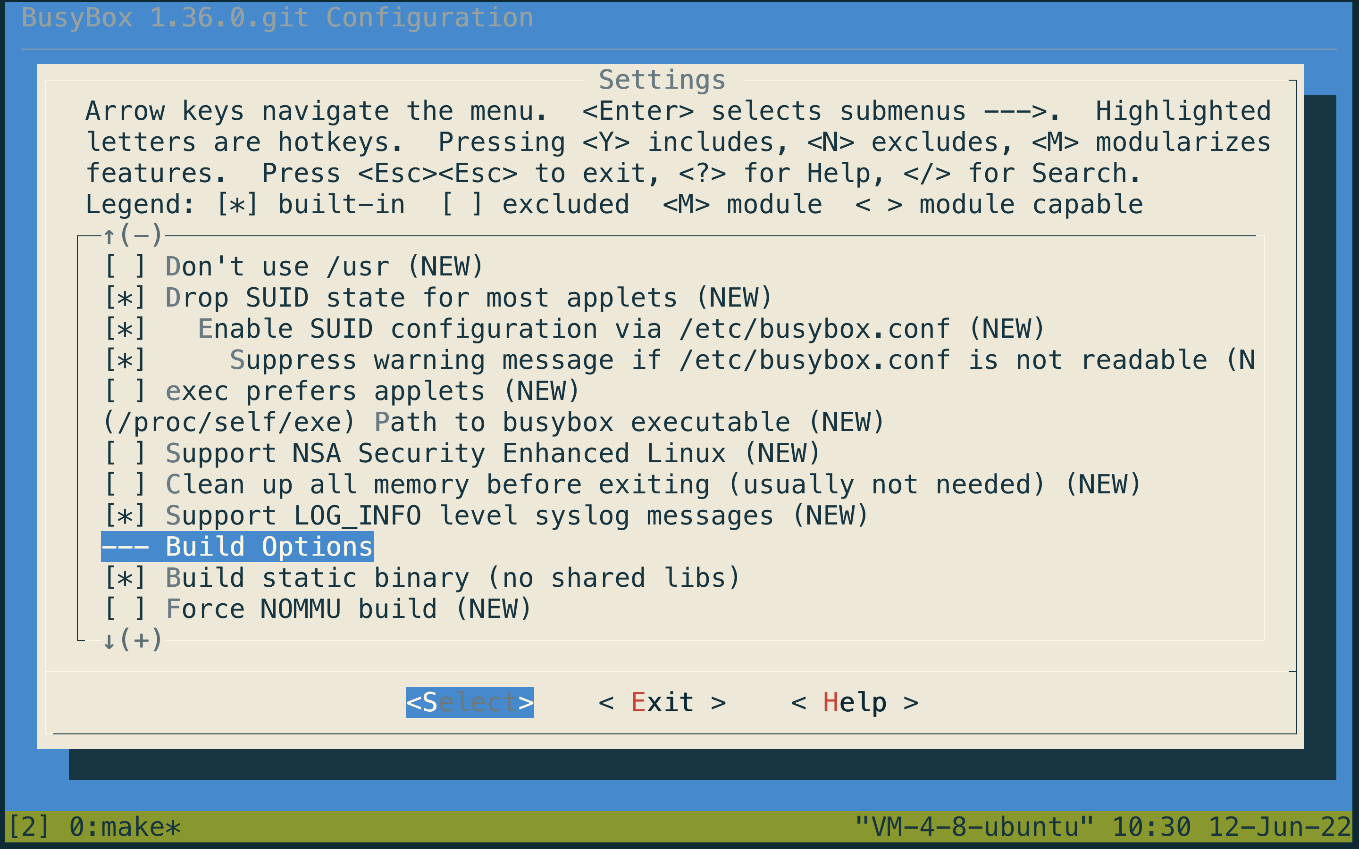

保存配置

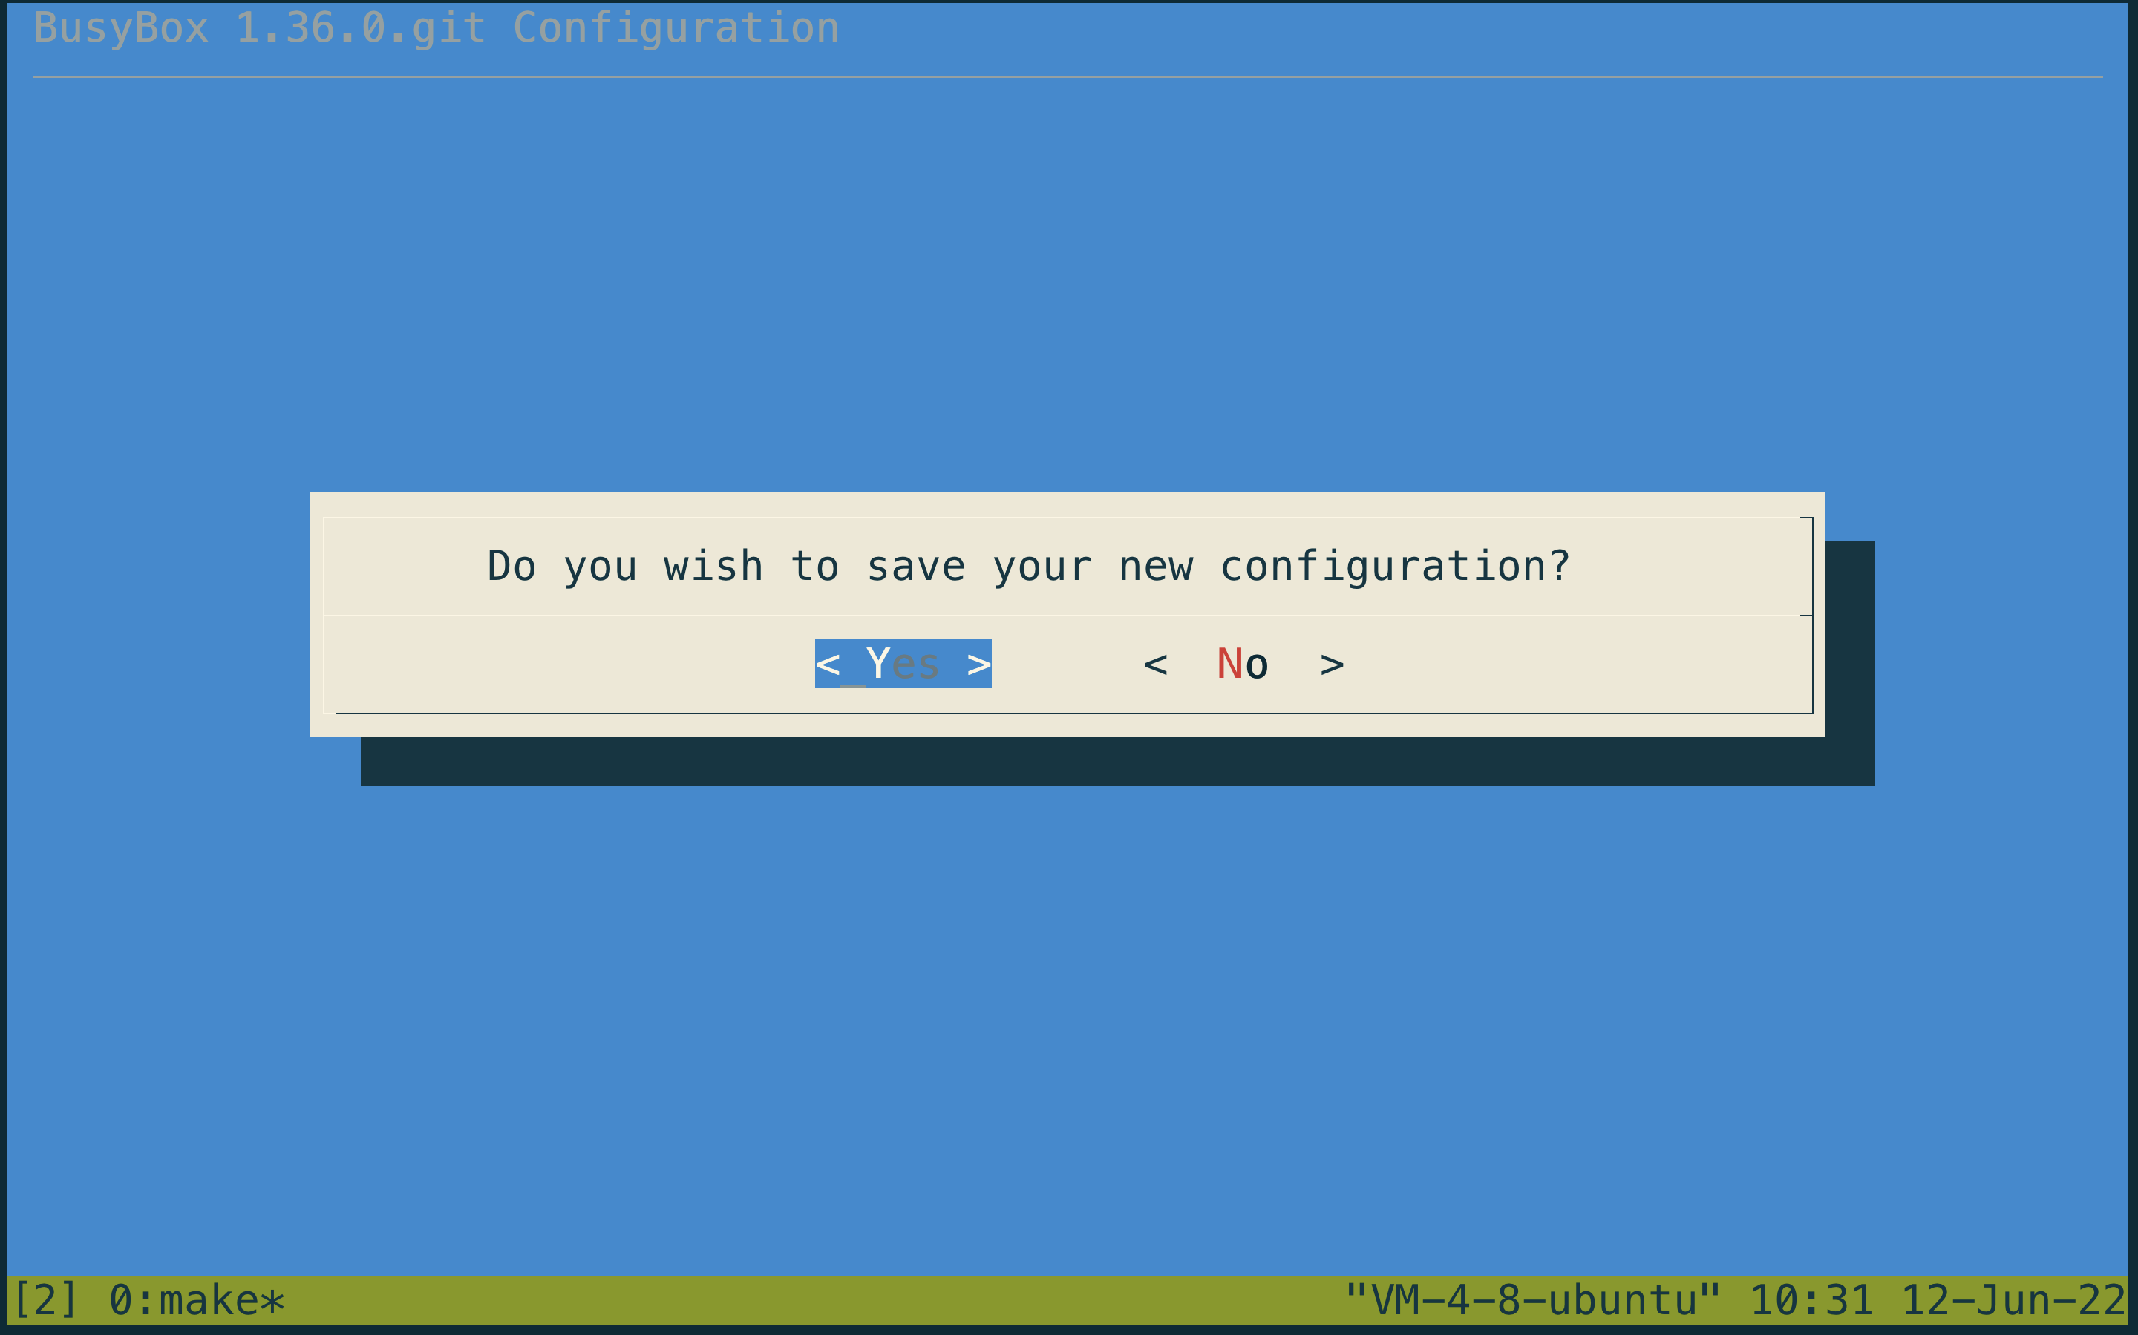

接下来制作rootfs镜像文件，并把busybox安装到其中。

使用dd命令创建文件，并格式化为ext4文件系统。

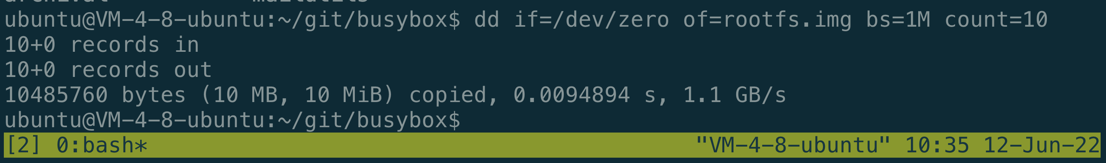

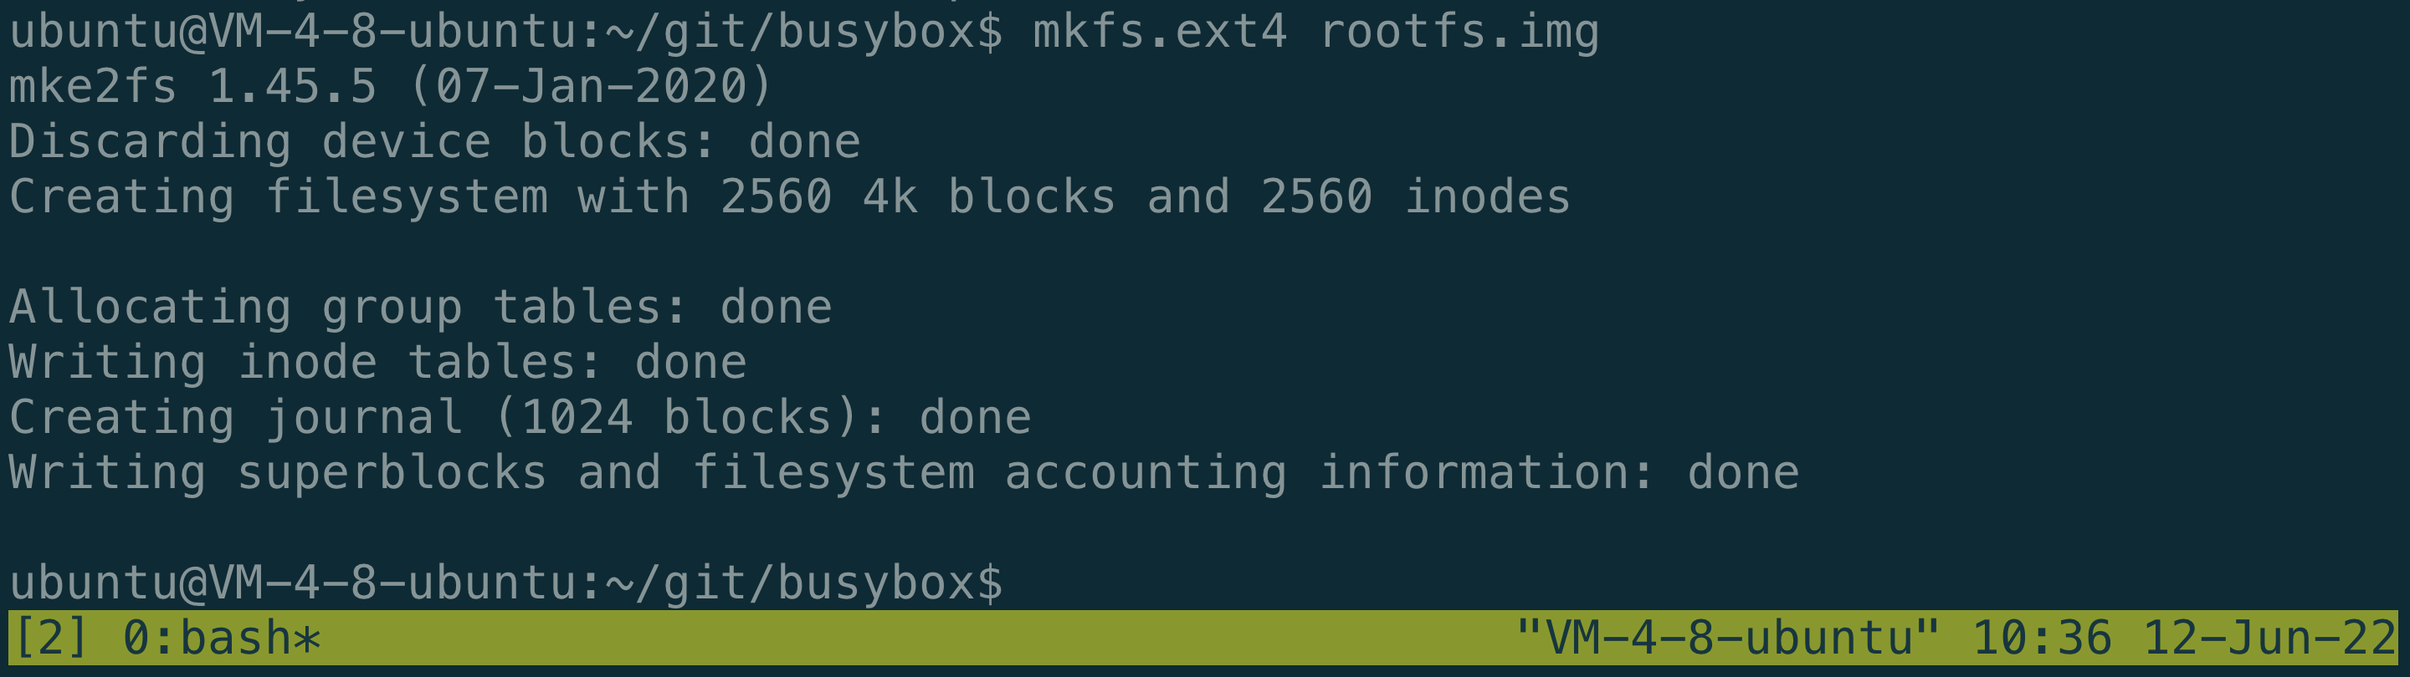

安装到img镜像文件

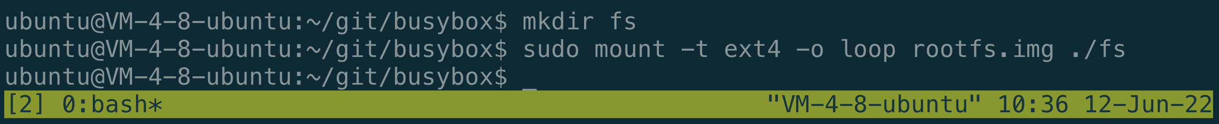

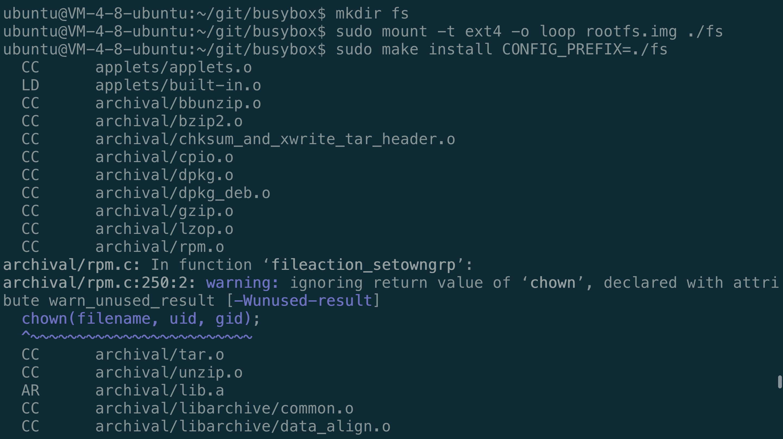

编译busybox

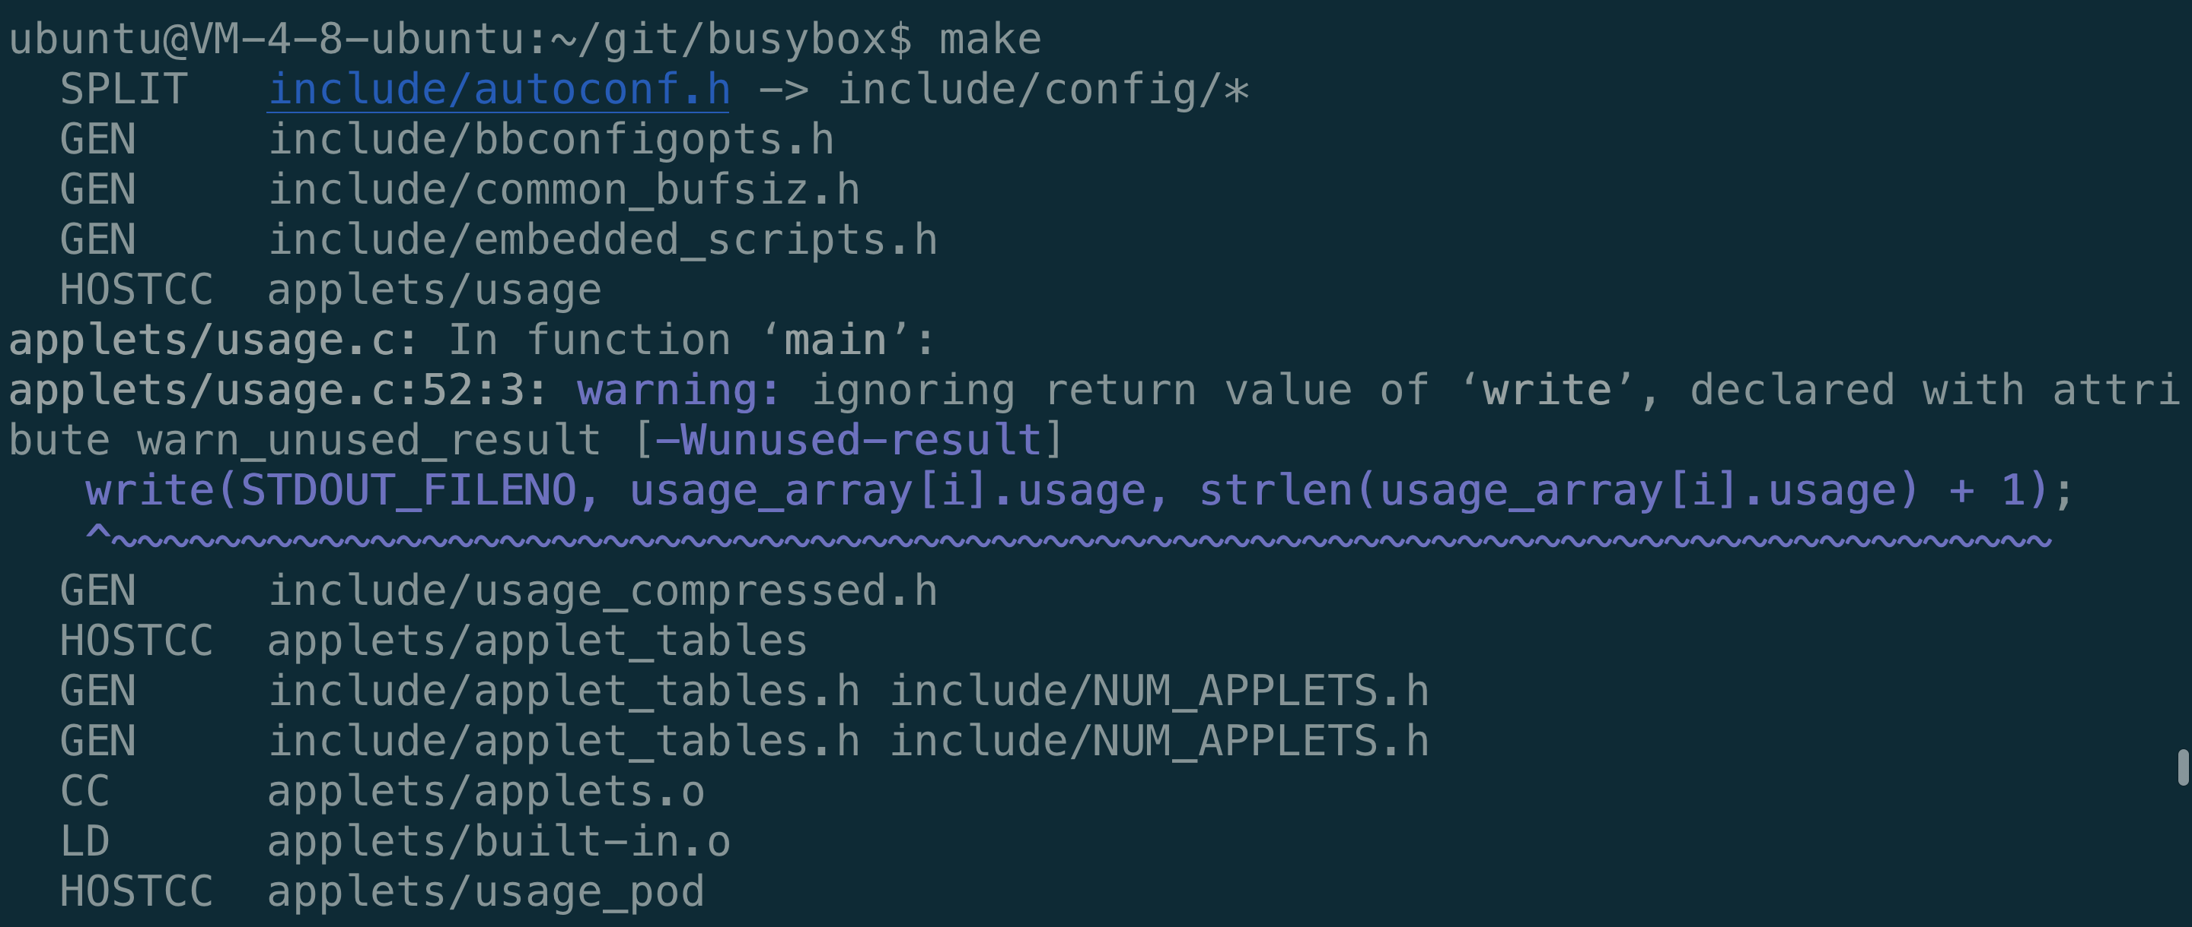

安装成功

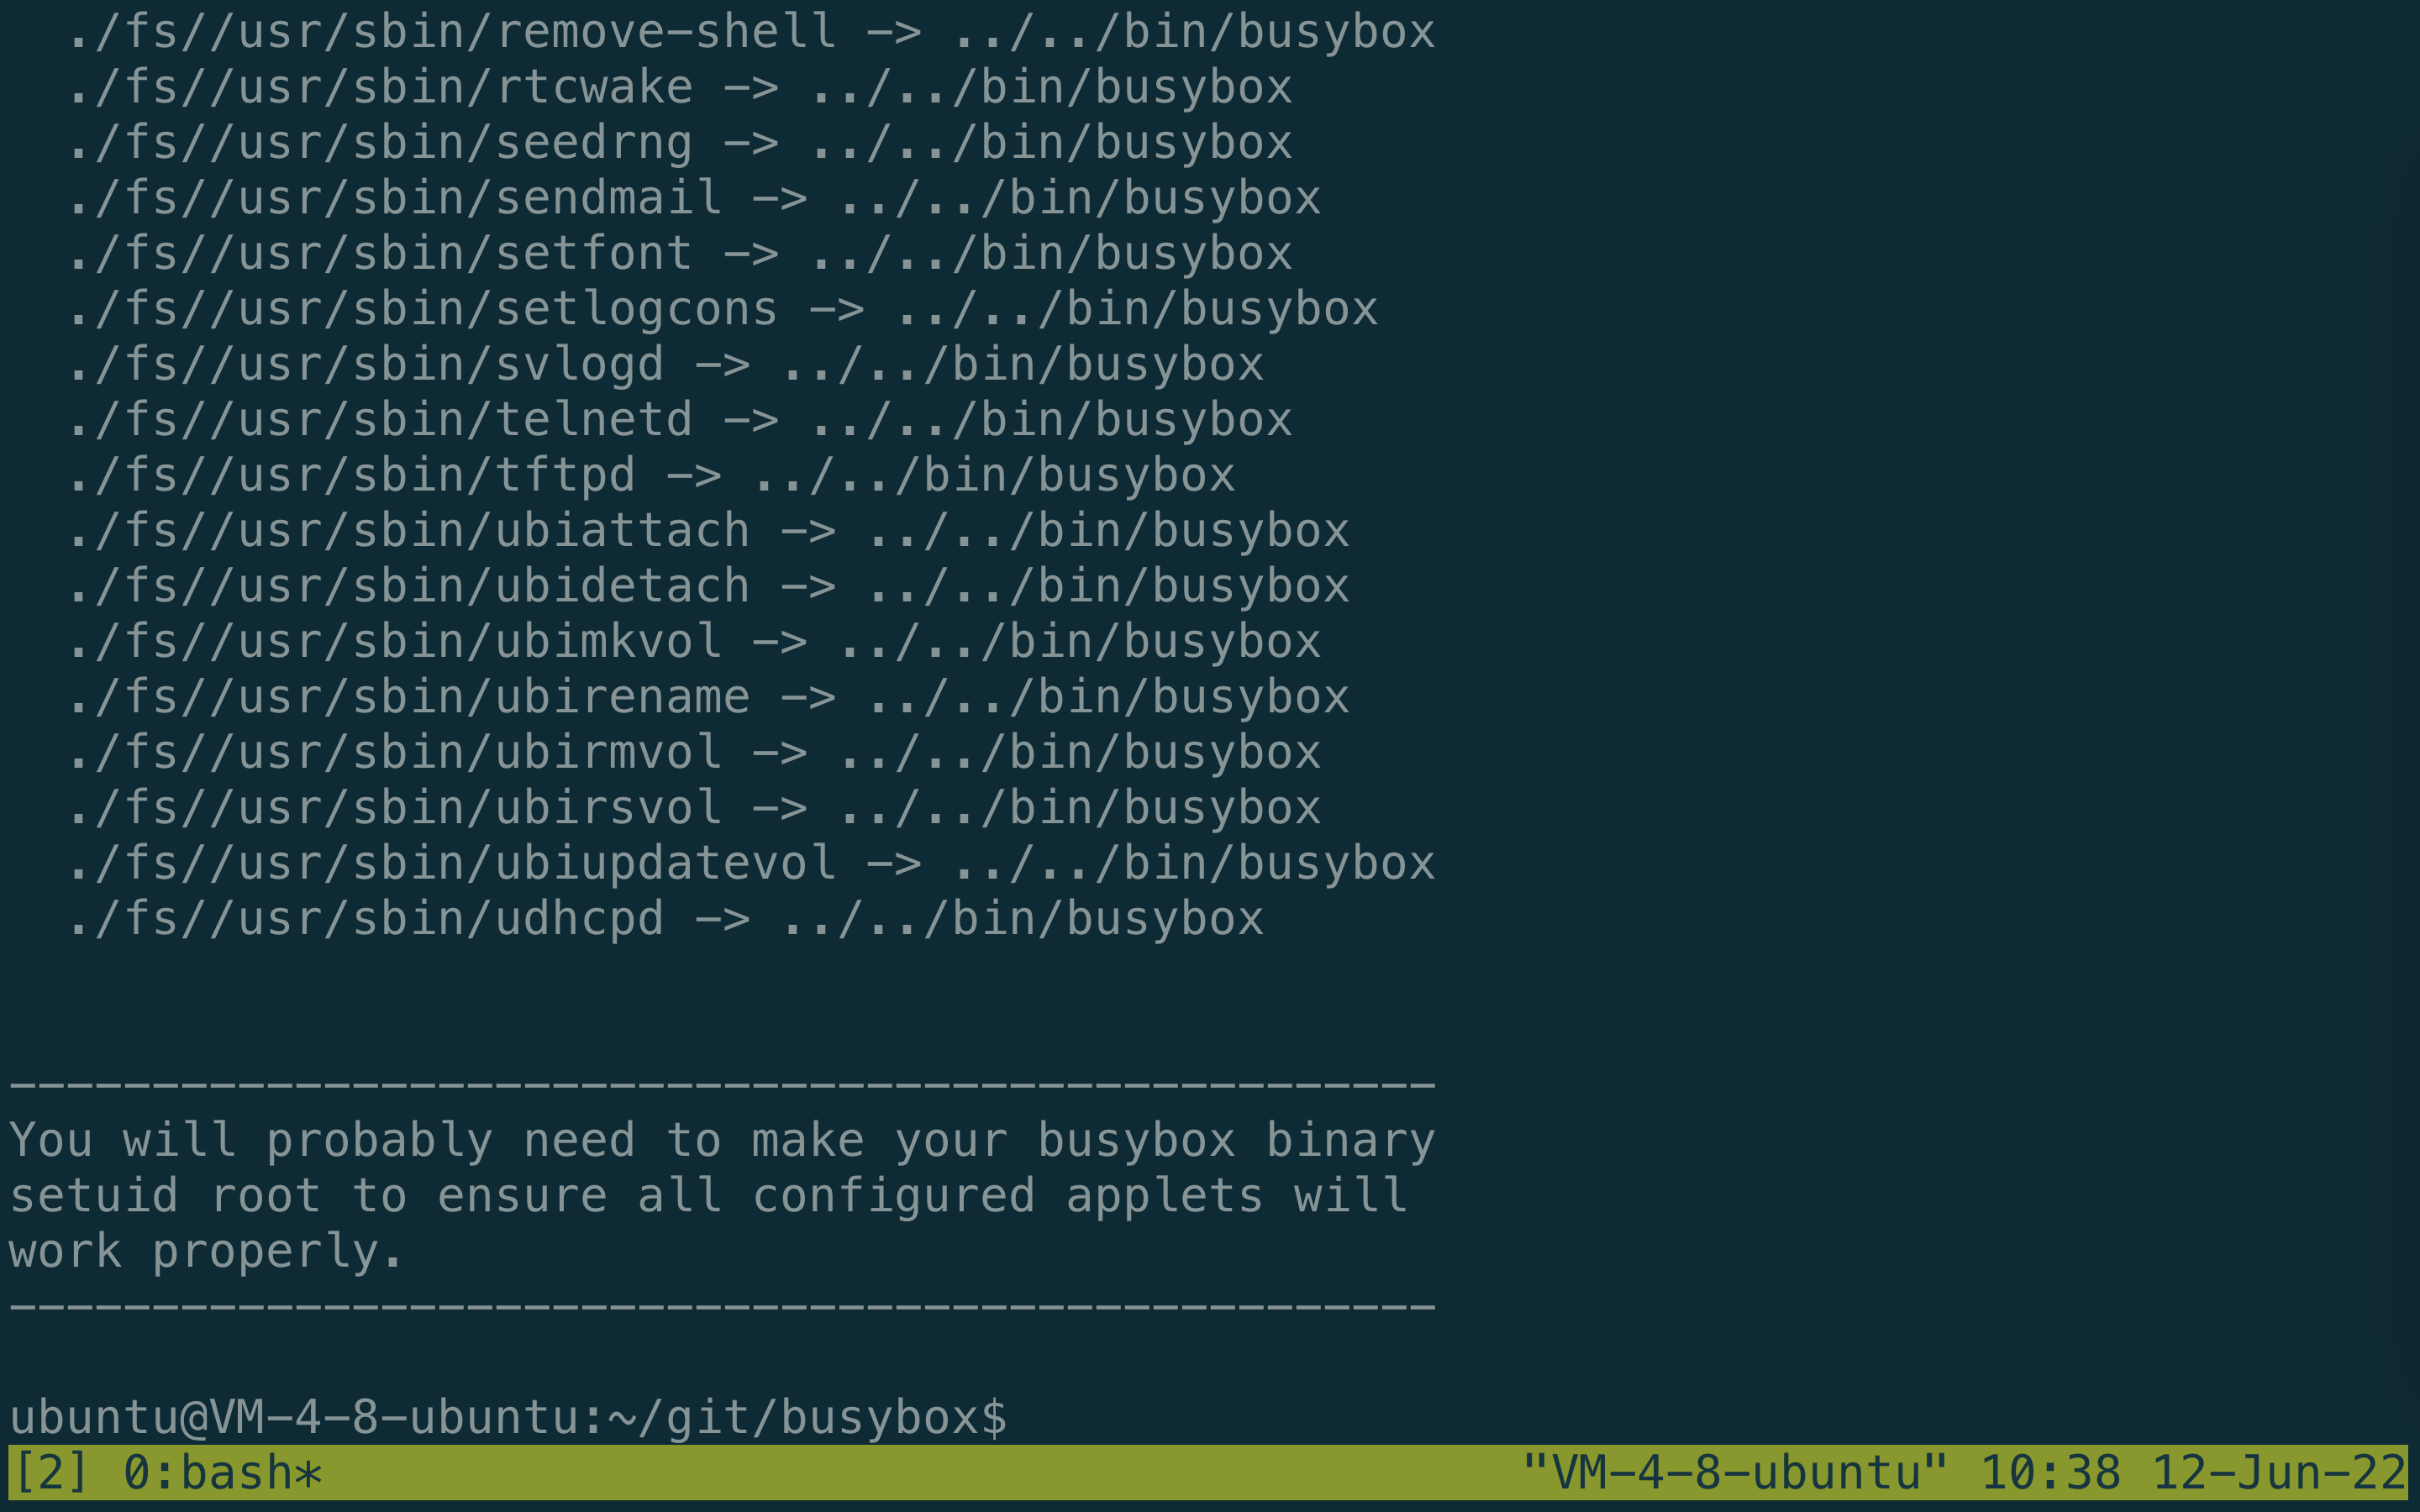

查看根文件系统的情况



接下来对写入的busybox进行补充配置

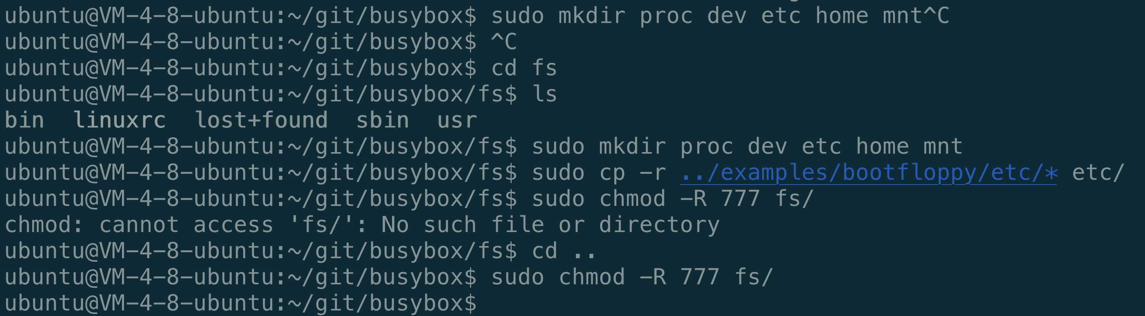

卸载根文件系统



### 使用qemu模拟运行

qemu-system-x86_64 -kernel ./linux-4.18.6/arch/x86_64/boot/bzImage -hda busybox/rootfs.img -append "root=/dev/sda rw console=ttyS0" -nographic

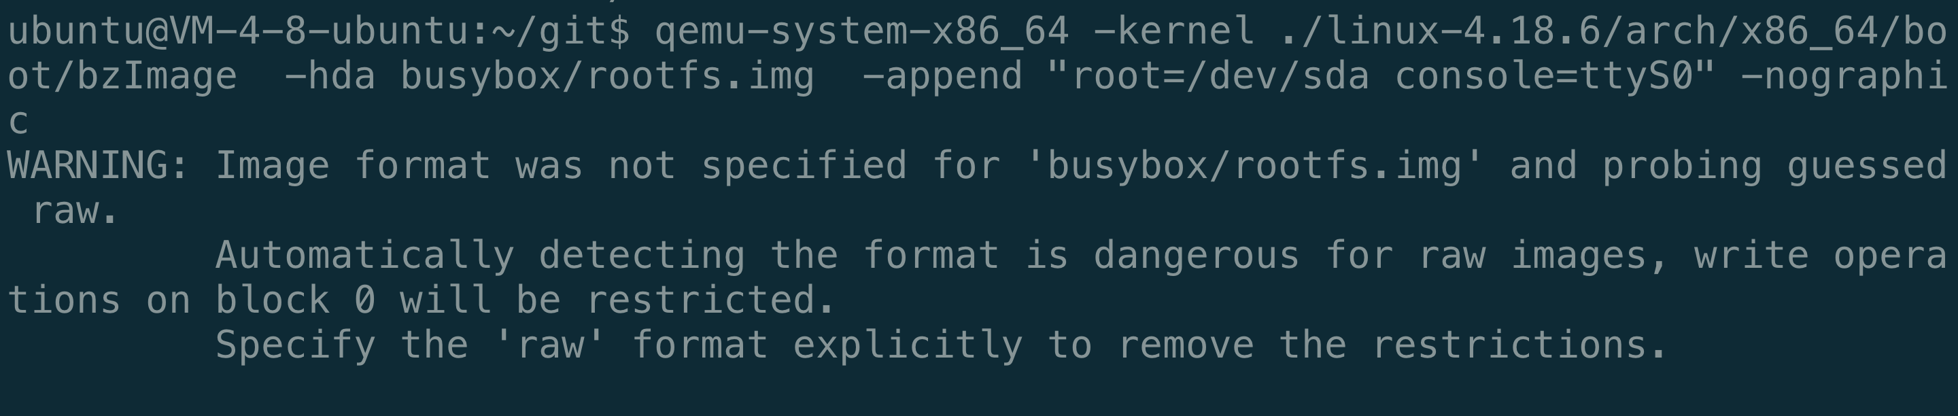

内核启动成功

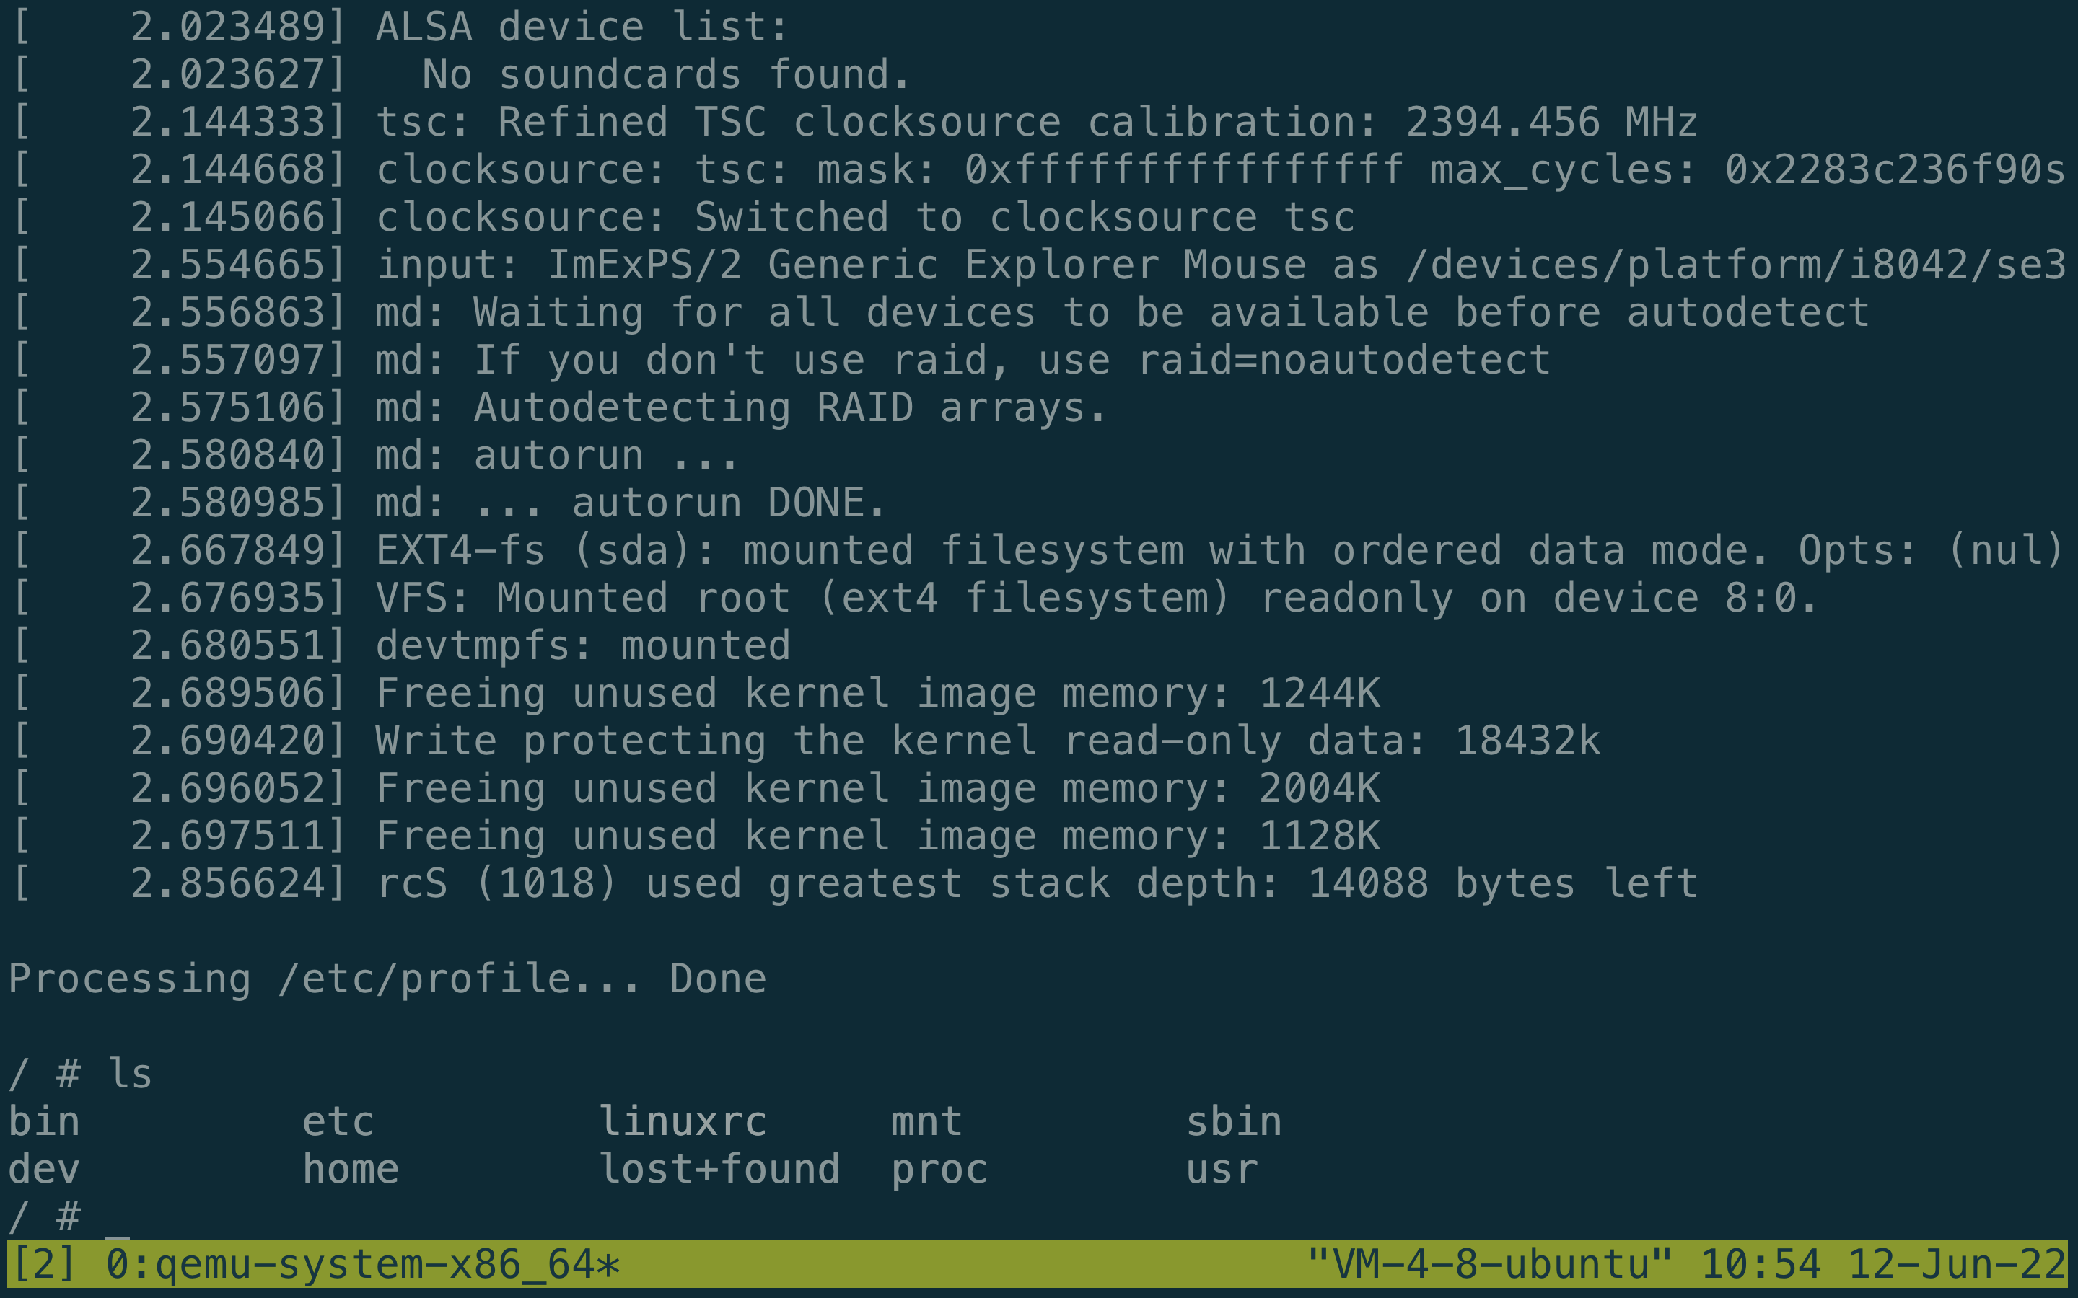

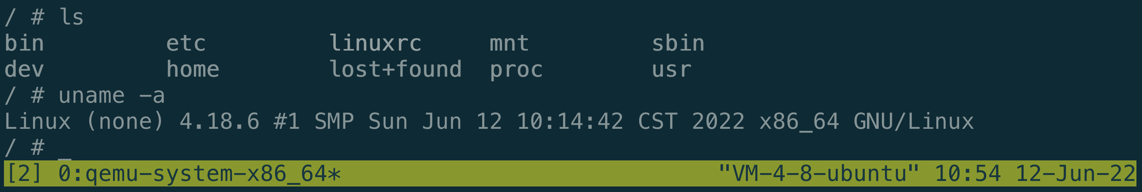

## Ext2文件系统分析

### 结构体如下

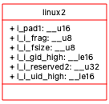 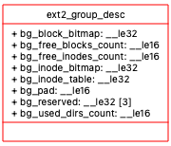

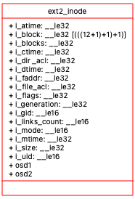 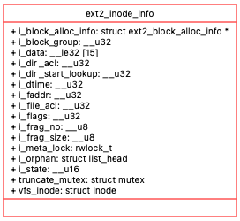

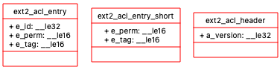

### 头文件依赖情况

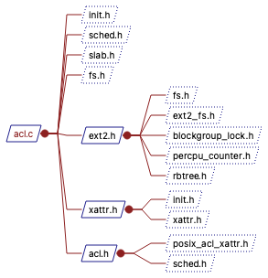

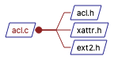

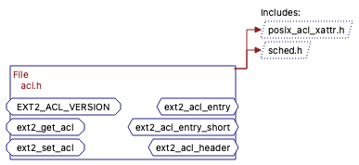

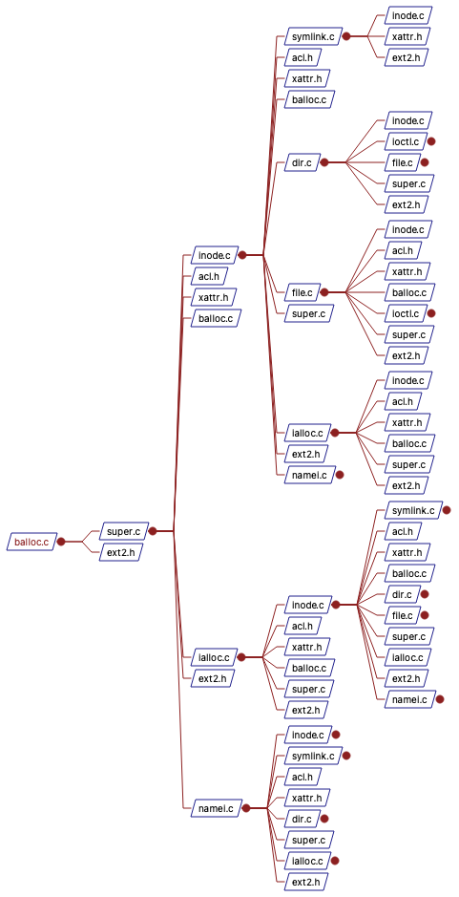

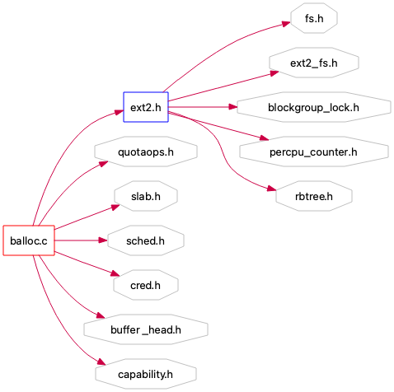

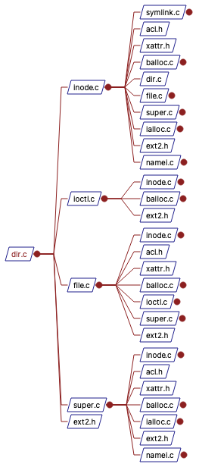

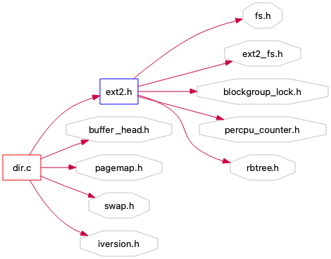

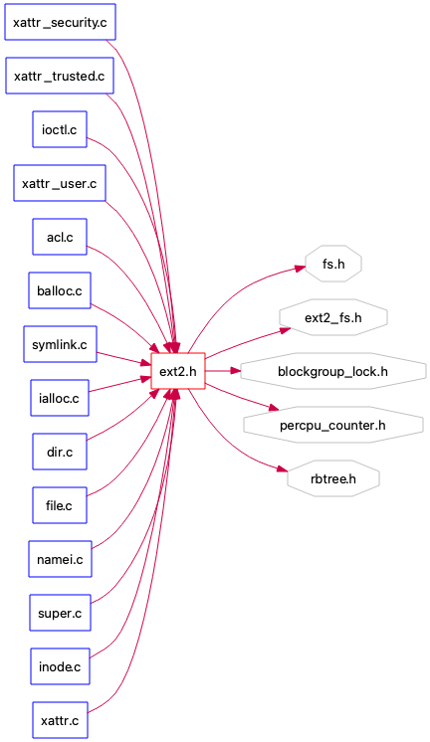

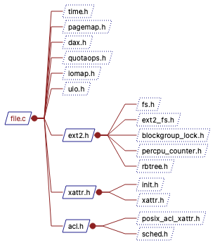

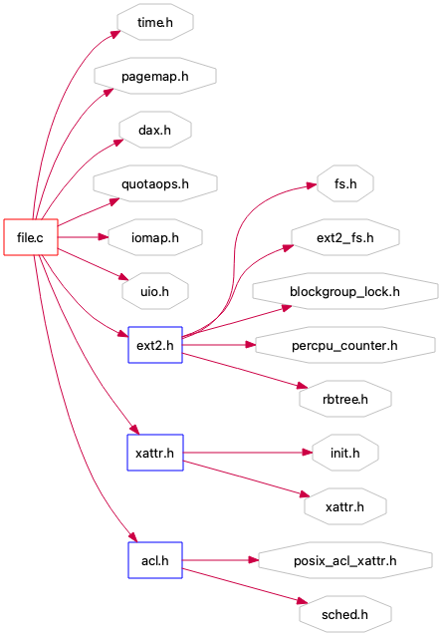

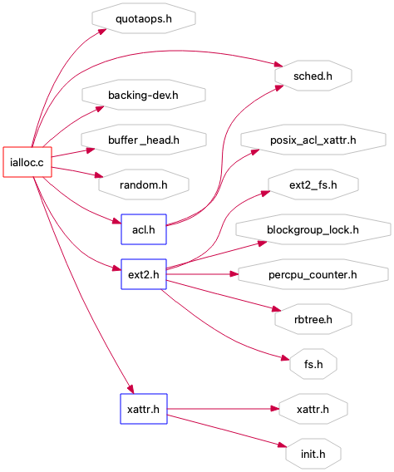

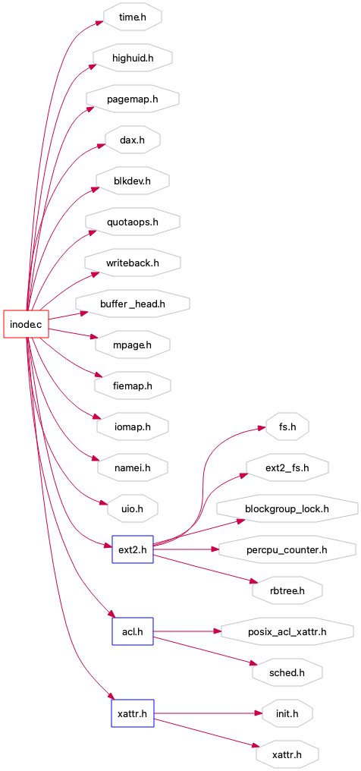

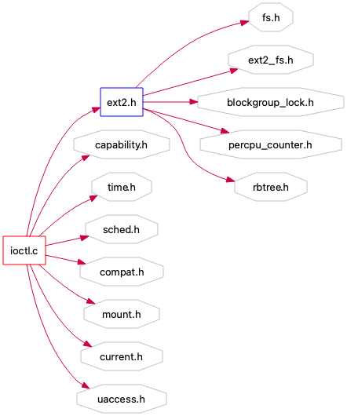

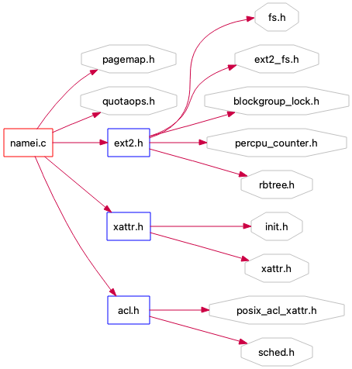

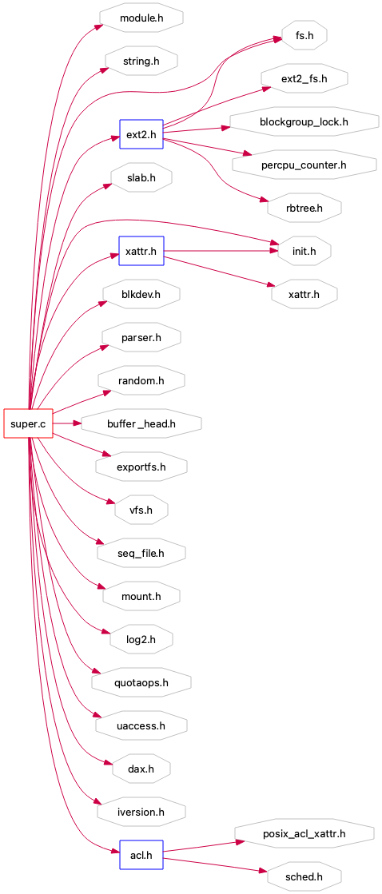

### 程序分析

#include "ext2.h"

#include <linux/capability.h>

#include <linux/time.h>

#include <linux/sched.h>

#include <linux/compat.h>

#include <linux/smp_lock.h>

#include <asm/current.h>

#include <asm/uaccess.h>

/*对ext2文件系统的文件进行ioctl操作*/

int ext2_ioctl (struct inode * inode, struct file * filp, unsigned int cmd,

unsigned long arg)

{

/*从vfs层的inode结构体获得内存存储ext2的inode信息的ext2_inode_info结构体*/

struct ext2_inode_info *ei = EXT2_I(inode);

unsigned int flags;

ext2_debug ("cmd = %u, arg = %lu\n", cmd, arg);

switch (cmd) {

/*要获得文件的flag*/

case EXT2_IOC_GETFLAGS:

/*之前讲过，把vfs的inode信息转化成ext2_inode_info结构体的，存在ei里*/

ext2_get_inode_flags(ei);

/*再与上EXT2_FL_USER_VISIBLE标志位，它代表用户可见，但不可修改*/

flags = ei->i_flags & EXT2_FL_USER_VISIBLE;

/*把flags放到用户空间传入的参数arg里*/

return put_user(flags, (int __user *) arg);

/*设置文件的flag*/

case EXT2_IOC_SETFLAGS: {

unsigned int oldflags;

/*只读不可以修改flag*/

if (IS_RDONLY(inode))

return -EROFS;

/*当前进程的文件执行时id不等于uid，说明不是文件主。变换身份后还没有修改权力，就返回权限不够*/

if ((current->fsuid != inode->i_uid) && !capable(CAP_FOWNER))

return -EACCES;

/*得到用户想修改的值*/

if (get_user(flags, (int __user *) arg))

return -EFAULT;

/*不是目录的话，不允许设置EXT2_DIRSYNC_FL位，这是专门为目录位的*/

if (!S_ISDIR(inode->i_mode))

flags &= ~EXT2_DIRSYNC_FL;

mutex_lock(&inode->i_mutex);

/*oldflags保存原来的flag*/

oldflags = ei->i_flags;

/* IMMUTABLE和APPEND_ONLY的修改必须有相应的权限，*/

if ((flags ^ oldflags) & (EXT2_APPEND_FL | EXT2_IMMUTABLE_FL)) {

if (!capable(CAP_LINUX_IMMUTABLE)) {

mutex_unlock(&inode->i_mutex);

return -EPERM;

}

}

/*与上EXT2_FL_USER_MODIFIABLE，用户可修改位*/

flags = flags & EXT2_FL_USER_MODIFIABLE;

flags |= oldflags & ~EXT2_FL_USER_MODIFIABLE;

/*ei指向新的flag*/

ei->i_flags = flags;

mutex_unlock(&inode->i_mutex);

/*设置inode的flag*/

ext2_set_inode_flags(inode);

/*更新修改时间，标记inode脏*/

inode->i_ctime = CURRENT_TIME_SEC;

mark_inode_dirty(inode);

return 0;

}

/*获得inode的版本号*/

case EXT2_IOC_GETVERSION:

return put_user(inode->i_generation, (int __user *) arg);

/*设置inode版本号*/

case EXT2_IOC_SETVERSION:

/*和之前的一样，权限检查*/

if ((current->fsuid != inode->i_uid) && !capable(CAP_FOWNER))

return -EPERM;

/*只读不可以*/

if (IS_RDONLY(inode))

return -EROFS;

/*获得用户希望修改的值*/

if (get_user(inode->i_generation, (int __user *) arg))

return -EFAULT;

/*修改时间，标记inode为脏*/

inode->i_ctime = CURRENT_TIME_SEC;

mark_inode_dirty(inode);

return 0;

default:

return -ENOTTY;

}

}

#ifdef CONFIG_COMPAT

/*兼容性的ioctl函数，兼容以前的内核版本，以前传入的第一个参数是file结构体而不是inode结构体*/

long ext2_compat_ioctl(struct file *file, unsigned int cmd, unsigned long arg)

{

/*从file结构体获得inode指针*/

struct inode *inode = file->f_path.dentry->d_inode;

int ret;

/*根据用户传入的cmd，除了非法的返回错误，否则都调用上边的函数*/

switch (cmd) {

case EXT2_IOC32_GETFLAGS:

cmd = EXT2_IOC_GETFLAGS;

break;

case EXT2_IOC32_SETFLAGS:

cmd = EXT2_IOC_SETFLAGS;

break;

case EXT2_IOC32_GETVERSION:

cmd = EXT2_IOC_GETVERSION;

break;

case EXT2_IOC32_SETVERSION:

cmd = EXT2_IOC_SETVERSION;

break;

default:

return -ENOIOCTLCMD;

}

lock_kernel();

ret = ext2_ioctl(inode, file, cmd, (unsigned long) compat_ptr(arg));

unlock_kernel();

return ret;

}

#endif

调用ioctl()的操作命令，通过以下参数来对常规的系统调用进行扩充，其作用类似“补漏”，所有比较细小的、不需要专门设置一个系统调用的操作都归入ioctl。而且在对特殊设备的驱动进行适配时，也常常通过增设新的ioctl命令来实现。

#define EXT2_IOC_GETVERSION FS_IOC_GETVERSION

#define EXT2_IOC_SETVERSION FS_IOC_SETVERSION

#define EXT2_IOC_GETRSVSZ _IOR('f', 5, long)

#define EXT2_IOC_SETRSVSZ _IOW('f', 6, long)

#define EXT2_IOC32_GETVERSION FS_IOC32_GETVERSION//ioctl commands in 32 bit emulation

#define EXT2_IOC32_SETVERSION FS_IOC32_SETVERSION

磁盘上inode结构包括文件的基本信息如创建者、创建时间等等，文件的读写权限等，以及文件的时间戳：ctime指inode上一次变动的时间，mtime指文件内容上一次变动的时间，atime指文件上一次打开的时间。

一个inode指向一个文件，但多个文件名可以指向一个inode，文件名与inode之间的关系可以分为硬链接和软连接两种。硬链接是对原文件的inode的备份，删除一个文件名不会影响另一个文件名；而软连接是一个文件名指向另一个文件名的路径，当被依赖的文件名被删除时，就会造成访问失败。

struct ext2_inode {

__le16 i_mode; /* File mode */

__le16 i_uid; /* Low 16 bits of Owner Uid */

__le32 i_size; /* Size in bytes */

__le32 i_atime; /* Access time */

__le32 i_ctime; /* Creation time */

__le32 i_mtime; /* Modification time */

__le32 i_dtime; /* Deletion Time */

__le16 i_gid; /* Low 16 bits of Group Id */

__le16 i_links_count; /* Links count */

__le32 i_blocks; /* Blocks count */

__le32 i_flags; /* File flags */

union {

struct {

__le32 l_i_reserved1;

} linux1;

struct {

__le32 h_i_translator;

} hurd1;

struct {

__le32 m_i_reserved1;

} masix1;

} osd1;

__le32 i_block[EXT2_N_BLOCKS];

__le32 i_generation;

__le32 i_file_acl;

__le32 i_dir_acl;

__le32 i_faddr;

union {

struct {

__u8 l_i_frag;

__u8 l_i_fsize;

__u16 i_pad1;

__le16 l_i_uid_high;

__le16 l_i_gid_high;

__u32 l_i_reserved2;

} linux2;

struct {

__u8 h_i_frag;

__u8 h_i_fsize;

__le16 h_i_mode_high;

__le16 h_i_uid_high;

__le16 h_i_gid_high;

__le32 h_i_author;

} hurd2;

struct {

__u8 m_i_frag;

__u8 m_i_fsize;

__u16 m_pad1;

__u32 m_i_reserved2[2];

} masix2;

} osd2;

};

这是mount()系统调用的参数，mount是挂载文件系统的函数，文件系统只有被挂载才能使用。

#define EXT2_MOUNT_OLDALLOC 0x000002

#define EXT2_MOUNT_GRPID 0x000004

#define EXT2_MOUNT_DEBUG 0x000008

#define EXT2_MOUNT_ERRORS_CONT 0x000010

#define EXT2_MOUNT_ERRORS_RO 0x000020

#define EXT2_MOUNT_ERRORS_PANIC 0x000040

#define EXT2_MOUNT_MINIX_DF 0x000080

#define EXT2_MOUNT_NOBH 0x000100

#define EXT2_MOUNT_NO_UID32 0x000200

#define EXT2_MOUNT_XATTR_USER 0x004000

#define EXT2_MOUNT_POSIX_ACL 0x008000

#define EXT2_MOUNT_XIP 0x010000

#define EXT2_MOUNT_USRQUOTA 0x020000

#define EXT2_MOUNT_GRPQUOTA 0x040000

#define EXT2_MOUNT_RESERVATION 0x080000

#define EXT2_MOUNT_DAX 0x100000

#define clear_opt(o, opt) o &= ~EXT2_MOUNT_##opt

#define set_opt(o, opt) o |= EXT2_MOUNT_##opt

#define test_opt(sb, opt) (EXT2_SB(sb)->s_mount_opt & \ EXT2_MOUNT_##opt)

#define EXT2_DFL_MAX_MNT_COUNT 20

#define EXT2_DFL_CHECKINTERVAL 0

#define EXT2_ERRORS_CONTINUE 1

#define EXT2_ERRORS_RO 2

#define EXT2_ERRORS_PANIC 3

#define EXT2_ERRORS_DEFAULT EXT2_ERRORS_CONTINUE

每个文件系统都有一个超级块结构，超级块是文件系统用于记录和管理信息的地方，当磁盘文件系统被挂载到操作系统上时，超级块也会被读入内存中生成新的超级块。利用内存中的超级块，可以找到各个文件所对应的inode。

struct ext2_super_block {

__le32 s_inodes_count;

__le32 s_blocks_count;

__le32 s_r_blocks_count;

__le32 s_free_blocks_count;

__le32 s_free_inodes_count;

__le32 s_first_data_block;

__le32 s_log_block_size;

__le32 s_log_frag_size;

__le32 s_blocks_per_group;

__le32 s_frags_per_group;

__le32 s_inodes_per_group;

__le32 s_mtime;

__le32 s_wtime;

__le16 s_mnt_count;

__le16 s_max_mnt_count;

__le16 s_magic;

__le16 s_state;

__le16 s_errors;

__le16 s_minor_rev_level;

__le32 s_lastcheck;

__le32 s_checkinterval;

__le32 s_creator_os;

__le32 s_rev_level;

__le16 s_def_resuid;

__le16 s_def_resgid;

__le32 s_first_ino;

__le16 s_inode_size;

__le16 s_block_group_nr;

__le32 s_feature_compat;

__le32 s_feature_incompat;

__le32 s_feature_ro_compat;

__u8 s_uuid[16];

char s_volume_name[16];

char s_last_mounted[64];

__le32 s_algorithm_usage_bitmap;

__u8 s_prealloc_blocks;

__u8 s_prealloc_dir_blocks;

__u16 s_padding1;

__u8 s_journal_uuid[16];

__u32 s_journal_inum;

__u32 s_journal_dev;

__u32 s_last_orphan;

__u32 s_hash_seed[4];

__u8 s_def_hash_version;

__u8 s_reserved_char_pad;

__u16 s_reserved_word_pad;

__le32 s_default_mount_opts;

__le32 s_first_meta_bg;

__u32 s_reserved[190];

};

修订级别，可以确定文件系统是否支持只有在这种文件系统特定修订下才有的特性，即兼容性，是否支持新的特征。

#define EXT2_GOOD_OLD_REV 0 /* The good old (original) format */

#define EXT2_DYNAMIC_REV 1 /* V2 format w/ dynamic inode sizes */

#define EXT2_CURRENT_REV EXT2_GOOD_OLD_REV

#define EXT2_MAX_SUPP_REV EXT2_DYNAMIC_REV

#define EXT2_GOOD_OLD_INODE_SIZE 128

dentry是文件的逻辑属性，它指向的是文件的inode而非其在磁盘上的物理地址，只存在于内存中，是为了提高查找速度而后设计的。如下所示，一个有效的dentry结构必定有一个inode结构，所有的dentry结构组成了完整的目录树。 ext2_dir_entry_2是较新的版本。

struct ext2_dir_entry {

__le32 inode; /* Inode number */

__le16 rec_len; /* Directory entry length */

__le16 name_len; /* Name length */

char name[]; /* File name, up to EXT2_NAME_LEN */

};

struct ext2_dir_entry_2 {

__le32 inode;

__le16 rec_len;

__u8 name_len;

__u8 file_type;

char name[];

};

从磁盘读入的索引节点中的信息是原始的、未加工的，称为raw_inode。而内存中的索引节点分为两部分，一部分属于VFS层，适用于所有的文件系统；另一部分属于具体的某个文件系统类型，如下所示。

在ext2_inode_info结构中i_data[15]是最重要的数据，其中存放着一些指针，直接或间接的指向磁盘中存储该文件内容的所有块，指针共有15项，前12个为直接指针，后三个分别为“一次间接指针”、“二次间接指针”、“三次间接指针”。

struct ext2_inode_info {

__le32 i_data[15];

__u32 i_flags;

__u32 i_faddr;

__u8 i_frag_no;

__u8 i_frag_size;

__u32 i_file_acl; __u16 i_state;

__u32 i_dir_acl;

__u32 i_dtime;

__u32 i_block_group;

struct ext2_block_alloc_info *i_block_alloc_info;

__u32 i_dir_start_lookup;

#ifdef CONFIG_EXT2_FS_XATTR

struct rw_semaphore xattr_sem;

#endif

rwlock_t i_meta_lock;

struct mutex truncate_mutex;

struct inode vfs_inode;

struct list_head i_orphan;

#ifdef CONFIG_QUOTA

struct dquot *i_dquot[MAXQUOTAS];

#endif

};

ext2_fs.h

struct ext2_group_desc

{

__le32 bg_block_bitmap; /* Blocks bitmap block */

__le32 bg_inode_bitmap; /* Inodes bitmap block */

__le32 bg_inode_table; /* Inodes table block */

__le16 bg_free_blocks_count; /* Free blocks count */

__le16 bg_free_inodes_count; /* Free inodes count */

__le16 bg_used_dirs_count; /* Directories count */

__le16 bg_pad;

__le32 bg_reserved[3];

};

每个块组都包含许多组描述符，文件系统中的每个块组都对应于一个组描述符副本。因此从每个块组，都可以确定系统中所有其他块组的下列信息：

块和inode位图的位置

inode表的位置

空闲块和inode的数目

<ext2_fs.h>

struct ext2_dir_entry_2 {

__le32 inode; /* Inode number */

__le16 rec_len; /* Directory entry length */ //偏移量，表示从rec_len字段末尾到下一个rec_len字段末尾的偏移量

__u8 name_len; /* Name length */

__u8 file_type;

char name[EXT2_NAME_LEN]; /* File name */

};

enum {//文件类型

EXT2_FT_UNKNOWN,

EXT2_FT_REG_FILE,

EXT2_FT_DIR,

EXT2_FT_CHRDEV,

EXT2_FT_BLKDEV,

EXT2_FT_FIFO,

EXT2_FT_SOCK,

EXT2_FT_SYMLINK,

EXT2_FT_MAX

};

文件的类型并未定义在inode自身，而是在对应目录项的file_type字段中。但对于不同的文件类型，inode的内容也会不同。应该注意到，只有目录和普通文件才会占用硬盘的数据块，所有其他类型都可以使用inode中的信息完全描述。

之后的代码都是具体的文件操作方法的原型，例如inode的读写、新节点的分配等等。之后分析其具体实现方法。

extern int ext2_bg_has_super(struct super_block *sb, int group);

extern unsigned long ext2_bg_num_gdb(struct super_block *sb, int group);

extern ext2_fsblk_t ext2_new_block(struct inode *, unsigned long, int *);

extern ext2_fsblk_t ext2_new_blocks(struct inode *, unsigned long,

unsigned long *, int *);

extern int ext2_data_block_valid(struct ext2_sb_info *sbi, ext2_fsblk_t start_blk,

unsigned int count);